|  |
| --- |
| Univerzita Palackého v Olomouci  Fakulta tělesné kultury |
| ZÁSOBNÍK PRVKŮ V OBLASTI BATON PRO TRENÉRY MAŽORETKOVÉHO SPORTU V ČESKÉ ASOCIACI CMA |
| Bakalářská práce |
| Autor: Michaela Krejzková  Studijní program: TV/Geografie  Vedoucí práce: Mgr. Martina Poláková  Olomouc 2023 |

Bibliografická identifikace

|  |  |
| --- | --- |
| Jméno autora: | Michaela Krejzková |
| Název práce: | Zásobník prvků v oblasti baton pro trenéry mažoretkového sportu v české asociaci CMA |
| Vedoucí práce: | Mgr. Martina Poláková |
| Pracoviště: | Katedra sportu |
| Rok obhajoby: | 2023 |
| Abstrakt: | |
| Bakalářská práce popisuje různě obtížné prvky mažoretkového sportu v asociaci CMA kategorie baton a přibližuje nácvik prvků. Práce se věnuje charakteristice tance, mažoretkového sportu a jeho historii. Zabývá se trenérským přístupem a motorickým učením. Dále popisuje pravidla mažoretkového sportu.  Výsledkem práce je vypracování zásobníku prvků tzv. levelů rozdělených do obtížnosti I. – V. Tato příručka je vhodná pro trenéry mažoretkového sportu či samotné mažoretky. Součástí práce je foto a videodokumentace, která slouží jako pomůcka pro představu popisovaných levelů a může sloužit i pro zájemce o tento sport. | |
| Klíčová slova: | |
| mažoretkový sport, tanec, nácvik, pohyb, estetický sport, metodika, motorické učení | |
|  | |
| Souhlasím s půjčováním práce v rámci knihovních služeb. | |

Bibliographical identification

|  |  |
| --- | --- |
| Author: | Michaela Krejzková |
| Title: | Stack of elements in the baton area for coaches of majorette sport in the Czech association CMA. |
| Supervisor: | Mgr. Martina Poláková |
| Department: | Department of Sport |
| Year: | 2023 |
| Abstract: | |
| The bachelor thesis describes various difficult elements of majorettes in the CMA association and introduces the training of these elements. The thesis focuses on the characteristics of dance, majorettes, and its history. It deals with coaching approaches and motor learning. Additionally, it describes the rules of majorettes. The result of the thesis is the creation of a repertoire of elements, known as levels, divided into difficulty levels I-V. This handbook is suitable for majorette coaches or individual twirlers. The work includes photo and video documentation, which serves as a tool for understanding the described levels and can also be useful for those interested in this sport. | |
| Keywords: | |
| majorette sport, dance, practice, movement, aesthetic sport, methodology, motor learning | |
|  | |
| I agree the thesis paper to be lent within the library service. | |

|  |
| --- |
| Prohlašuji, že jsem tuto práci zpracovala samostatně pod vedením Mgr. Martiny Polákové, uvedla všechny použité literární a odborné zdroje a dodržovala zásady vědecké etiky.  V Olomouci dne 28. dubna 2023  .................................................... |

|  |
| --- |
| Především děkuji vedoucímu bakalářské práce paní magistře Martině Polákové za odbornou pomoc a cenné rady, které mi poskytla během psaní mé bakalářské práce. Velmi si vážím toho, co mi předala z vlastních zkušeností a znalostí. Její vedení a podpora mi umožnily úspěšně dokončit tuto práci. |

# Obsah

Obsah 7

1 Úvod 9

2 Přehled poznatků 11

2.1 Tanec 11

2.1.1 Historie 12

2.1.2 Dělení tance 12

2.2 Trenérský přístup 14

2.3 Motorické učení 15

2.3.1 Taneční průprava 18

2.4 Mažoretkový sport 19

2.4.1 Historie mažoretek 22

2.4.2 Asociace 24

2.4.3 Náčiní 25

2.4.4 Tréninková jednotka 26

2.5 Pravidla v asociaci CMA, MWF 29

2.5.1 Charakteristika jednotlivých disciplín 29

2.5.2 Rozdělení věkových kategorií 30

2.5.3 Principy hodnocení prvků 31

3 Cíle 34

3.1 Hlavní cíl 34

3.2 Dílčí cíle 34

3.3 Úkoly práce 34

4 Metodika 35

4.1 Analýza dokumentů 35

4.2 Tvorba metodického materiálu 35

5 Výsledky 36

5.1 I. LEVEL 39

5.2 II. LEVEL 47

5.3 III. LEVEL 50

5.4 IV. LEVEL 55

5.5 V. LEVEL 63

6 Diskuse 72

7 Závěry 73

8 Souhrn 74

9 Summary 75

10 Referenční seznam 77

11 Přílohy 81

11.1 Informovaný souhlas 81

11.2 Slovník pojmů 82

# Úvod

Mažoretkový sport není v dnešní době považován za plnohodnotné sportovní odvětví. V práci zmiňuji existenci 5 asociací. V České republice se mažoretkovému sportu věnuje více než 100 týmů. (Česká federace mažoretkového sportu [ČFMS], 2023). Součástí mezinárodní asociace MWF (Majorettes World Federation) je 26 států, které můžeme potkat na Mistrovství Evropy a Světa (Majorettes World Federation, [MWF] 2023). Úroveň mažoretkového sportu je na výši, což dokazují výsledky i z Tanečního studia Lenky Bachové, kterého jsem byla součástí 15 let. Například: Mistrovství světa v Jihoafrické republice 2018: 13 zlatých, 5 stříbrných, 2 bronzové medaile.

Většina populace si představuje pouze dívky s hůlkou v ruce, které pochodují před hudební kapelou. Ovšem v mažoretkovém sportu došlo k velkému rozvoji. Mažoretkový sport obsahuje množství rozmanitých pohybů. Jedná se o estetický ladný tanec s náčiním. Součástí choreografií jsou baletní, gymnastické a akrobatické prvky. Mažoretky se účastní mezinárodních i světových soutěží, vystupují s překrásně zdobenými kostýmy, moderní hudbou a složitými choreografiemi v různých disciplínách.

Když jsem začínala soutěžit, existovala pouze jedna mažoretková asociace IMA (International Majorettes Asociation), která oficiálně vznikla v roce 2004. Jedna asociace, stejná pravidla pro všechny, vše bylo jednoduché a nekomplikované. Postupem času vznikly nové asociace a došlo tak k rozmachu. Zároveň není snadná orientace v pravidlech jednotlivých asociacích.

Výběr bakalářské práce je spjat s osobní dlouholetou zkušeností v mažoretkovém sportu. Mažoretkám se věnuji od roku 2004. Během let 2007 až 2019 jsem působila jako aktivní mažoretka zúčastňující se několika soutěží ročně jak na mezinárodní, tak i světové úrovni. V roce 2015 jsem se stala trenérkou v Tanečním studiu Lenky Bachové v Jeseníku a nyní působím jako trenérka v Taneční škole Anety Kratochvílové v Jeseníku.

Dalším důvodem zpracování mé práce je obecná motivace ke sportu. Sport je pro mě denní rutinou. V dnešní moderní době není spousta dětí od útlého věku na pravidelný sportovní trénink zvyklá. Sedavý životní styl je spjat s obezitou, která se stává stále větším problémem. Časté používání komunikačních technologií, například sledování televize a hraní videoher patří mezi kritické faktory, které ovlivňují naše zdraví (Rey-López et. al, 2008). Sport se podílí na utváření zdravého životního stylu a pravidelného pohybového režimu Jedná se o všestrannost, motoriku, rozvoj koordinačních a rychlostních schopností, rozvoj flexibility, utváření hodnotového systému, zdravého vztahu k vlastnímu tělu, samostatnosti atd. K hlavním motivům patří i radost z pohybu, zábava nebo aktivita prováděna s přáteli (Lehnert et al., 2001).

Pro svoji závěrečnou bakalářskou práci jsem si vybrala zpracování zásobníku v mažoretkovém sportu. Cílem této příručky je především pomoci začínajícím trenérům nebo mažoretkám s objasněním povinných a jednotlivých tzv. levelových prvků v oblasti baton. Tento zásobník je určen pro českou asociaci CZ Majorettes, z. s. pod používanou zkratkou CMA (Czech Majorettes Asociation), která spadá pod mezinárodní federaci MWF.

# Přehled poznatků

Novodobý mažoretkový sport klade důraz na eleganci a estetičnost – to zajisté souvisí s tancem jako takovým.

## Tanec

Podle Jebavé (1998): „tanec je umění, v němž je dominantním prvkem lidské tělo“ (p. 11).

Tanec a pohyb jsou aktivní a komunikativní prostředky, jež jsou založené na práci s tělem. Díky nim můžeme snížit množství adrenalinu v těle, vyjádřit své emoce a společensky se zbavit agresivity. Tanec je také určitý druh umění a je kladen důraz na prožitek a estetičnost (Payne, 1990).  
 Jan Rey (1947) popisuje tanec jako zvířený pohyb lidských těl spjatý s hudbou, který je nepraktický a neužitečný, avšak rytmický a esteticky působící. Není snadné přesně definovat pojem tanec.

Tanec přispívá k rozvoji kondičních, koordinačních, rytmických schopností a pohybové paměti. V tanečním vystoupení se objevuje estetika, emoce a kreativita (Štefanovský et al., 2006). Tanec je vnímán jako umělecký projev. Improvizace má vliv na rozvoj tvořivosti (Novotná, 2012).

Tanec provází člověka od dávné historie. Při tanci, na rozdíl od sportu, je pohyb prostředkem vyjádření uměleckého ztvárnění skutečnosti. Důležitou součástí tance je hudba, která doplňuje celkový dojem. Hudba může znázorňovat pocity, nálady, tedy vnitřní psychický stav člověka – smutek, radost, klid, napětí, boj, nervozitu, hrůzu a jiné situace. Hudba působí na citovou stránku člověka. Spolu s vývojem hudby vzniklo mnoho tanců (Šmolík et al., 1985).

Cone (1994) popisuje taneční pohyby jako barvy a linie, které využívá malíř ve svých dílech k vyjádření nápadů.

### Historie

Jako základ, vyjadřování svých emocí a prožitků, se dá považovat kolektivní tanec extatického charakteru. Pohybové kreace jedince s různými křiky, zpěvy nebo bouchání. Ve stádiu raných civilizací byl člověk nedílnou součástí přírody. V jeho chování se objevují stejné prvky v chování jako u zvířat. Taneční aktivita hrála u lidí i zvířat významnou roli. Můžeme sem zařadit tance například bojovné, vyzývací, pozdravné či vítězné (Jebavá, 1998).

Pomocí tance lidé uctívali určité symboly nebo životní etapy, jako narození dítěte, svatby nebo úmrtí. Za základní složku tance se považuje rytmus. Údery dlaní, tleskání, pískání, výkřiky atd. tvořily první akustický podkres při tanci. Postupně se rozvíjely základní primitivní hudební nástroje. Tanec vznikl jako radostný, ale naopak i jako depresivní projev. V různých etapách života se stal významným náboženským, politickým, společenským i zábavným činitelem (Balaš, 2003).

Z hlediska smyslu, proč se tančí, lze rozdělil tance podle Balaše (2003) na:

1. Obřadní tance – něco, nebo někoho oslavují
2. Jevištní tance – baví diváka
3. Společenské tance – baví tanečníka

### Dělení tance

Jan Rey (1947) rozděluje tanec na dvě velké skupiny, a to tanec extatický a dramatický. Extatický tanec nemá žádný vztah k vnějšímu světu a vzniká z tzv. vasomotorických pochodů. Tanec dramatický ústí z afektů a je spojován s různými představami. Oba tance se vzájemně prolínají.

Ve starověku se kladl důraz na tance náboženské, pohřební, zábavné a se zbraní.

Náboženské tance byly určeny spíše pro zasvěcené. Oslavovali se bohové. Pohřební tance měly sloužit jako zajištění nesmrtelnosti. Během oslav ženy předváděly břišní tance. Řecko, co se týká tance, patřilo mezi nejtanečnější země. Řekové znali spoustu tanečních kroků a vytvořili dokonce

techniku, která přetrvala až 1 500 let (technika klasického baletu je stará cca 300 let) (Dosedlová, 2012).

Ve středověku se lidé usadili, necestovali a žili ve vesnicích s velmi striktními pravidly.

Nejstarší středověké tance jsou kruhové s drobnými kroky. Dále mezi typické tance můžeme zařadit například selský nebo dvorský tanec. V polovině 14. století byla Evropa postižena Morovou epidemií. Tanec v té době měl být jako prostředek magie, která mor zažene. S Morovu epidemií například souvisí tzv. tanec smrti nebo tanec Sv. Víta. V dnešní době tanec Sv. Víta označuje poruchu hybnosti. Tanec tak vypadal velmi zvláštně s náhlými nečekanými škubavými pohyby (Dosedlová, 2012).

Během patnáctého a šestnáctého století byl tanec ovlivněn rozvojem italské renesance. Při slavnostních příležitostech se tančil vlašský tanec, který se později rozšířil do celé Evropy. V renesanční Evropě se tančil tzv. Basse Danse = nízký tanec, kteřý tančili aristokraté ve Francii, Španělsku, Itálii ale i v Německu. Choreografie vycházela z dlouhých táhlých úkroků bez poskoků. Oproti nízkému tanci existoval tanec vysoký = Alta danza. Tento styl tance byl velmi rytmický, rychlejší a poskočný (Jebavá, 1998).

V období baroka, sedmnácté až osmnácté století, vznikla nová umělecká forma – opera a balet. V těchto představeních je kladen důraz na vizuální složku. Významný tvůrce francouzské opery byl Jean – Baptista Lully. Choreografie byly obohaceny novými a těžšími figurami (Jebavá, 1998). Během 18. století se Evropa setkala s vojenskými přehlídkami, což se dá považovat za základy mažoretkového sportu. Točení s dlouhým předmětem v čele průvodu se poprvé objevuje v americkém námořnictvu. Tehdy se jednalo o pušky, později se využívaly prapory (Jelínek & Jelínková, 2014).

Rozkvět klasického tance začal v 19. století v době romantismu. V klasických baletech se objevovalo více dějových linií. Jedna představovala skutečnou a druhá fantastickou. Období romantického baletu trvá do roku 1866. Vzniklo několik stylů tance. Francouzský (patří mezi nejstarší) je charakterizován jednoduchostí a dokonalým tanečním projevem, ve kterém najdeme eleganci, výbušnost, lehkost a čistotu (Jebavá, 1998). Základy baletu jsou nezbytné pro mažoretkový sport. Správné držení těla a postoj, ladnost a estetičnost.

Moderní a výrazový tanec dvacátého století. Za zakladatelku moderního a výrazového tance se považuje Isadora Duncanová (1878-1979) (Dosedlová, 2012). Isadora byla inspirována přírodou, popisuje: „*Inspirovala jsem se pohybem stromů, mořských vln, mraků, podobností mezi vášní a bouří, mezi vánkem a jemností; a vždy se snažím vložit do svých pohybů něco z oné božské kontinuity, jež dává celé přírodě její krásu a život.“* (Duncanová, 1947, p. 19). Vzniklo množství škol moderního tance (Dosedlová, 2012). Za moderní tanec v podstatě můžeme považovat i twirling. Při choreografii tanečník využívá twirlingovou hůlku. Sestava je založena na výrazovém tanci, gymnastice a akrobacii.

## Trenérský přístup

Termín trenér, používán pro ženy i muže, charakterizuje odborníka, který připravuje, organizuje, instruuje a realizuje sportovní pohybové aktivity (Janíková et al., 2019). Dle Pedagogického slovníku (Mareš et al., 2009, p. 316) je trenér chápán jako *„profese pedagogického charakteru uplatňující se jednak ve sféře sportu, jednak v profesním vzdělávání jako instruktor při výcviku praktických dovedností v různých pracovních odvětví“.*

Trenér má specifické sociální role například: terapeut, opatrovník, organizátor, vůdce nebo poradce. Je také kladen důraz na pedagogickou odpovědnost. Trenér má odpovědnost vůči svým svěřencům. Je potřeba minimalizovat rizika, které mohou při pohybových aktivitách vzniknout (Jansa, 2018, pp. 130-146).

Při výuce by měl trenér využívat motivační přístup, aby jedinec sám od sebe projevoval zájem o výuku, aktivně se zapojoval, zpracovával a rozvíjel již dříve naučené dovednosti (Svozil, 2005). Trénink dětí je zprvu zaměřen na získání kladného vztahu ke sportu. Měl by se podílet na utváření pohybového režimu a zdravého způsobu života (Lehnert et al., 2001).

Kde se vůbec vzali trenéři mažoretek? A kdo jím může být? Byli to odvážní nadšenci. První mažoretkoví trenéři se pohybovali v oblasti dechových orchestrů. Lektoři z různých tanečních škol. Součástí byli i učitelé a učitelky ze škol (Jelínek & Jelínková, 2014).

Trenérem mažoretek se může stát každý, kdo je zainteresovaný a tento sport ho naplňuje. Někdo, kdo má dobré organizační schopnosti a nebojí se práce s dětmi. Měl by umět propojovat strukturu hudební fráze s vhodnou pohybovou dovedností, používat správně rytmizované taneční a gymnastické lokomoce. Kvalitní a zkušený trenér tvoří choreografie, ve kterých je schopen uplatnit principy jako: gradace, kontrast, ladnost, variace, celistvost. Tanečníci ovládají různé taneční techniky a v podstatě znázorňují myšlenku choreografa prostřednictvím pohybu (Novotná, 2012).

## Motorické učení

Pohyb je základní projev živé hmoty, tedy i člověka. Pohybové aktivity jsou výsledkem motorického učení. Během pohybu je zapojen jak mozek, tak svaly. Průběh pohybu je totiž řízen z CNS. Na základě našeho rozhodnutí přichází z mozku do svalů informace o tom, že chceme zahájit nějaký pohyb. Některé pohyby máme vrozené, například mechanismus chůze (Krištofič, 2006).

Existuje pět základních druhů motorického učení dle Svozila (2018, pp. 153-161):

1. Imitační cvičení – Nácvik se využívá především u začátečníků. Trenér ukazuje správné provedení dovednosti.
2. Instrukční cvičení – Zde je zapotřebí správný slovní popis. Trenér podává přesné instrukce.
3. Zpětnovazební učení – Učitel podává jedinci zpětnou vazbu především na základě vnitřní tzv. intrinzitní proprioceptivní informace tzn. zrak, sluch (Schmidt, 1991).
4. Problémové učení – Aplikuje se u vyspělejších jedinců, kvůli náročnějším dovednostem. Cvičenec si sám uvědomí, jak daný prvek správně provádět opakováním svých chyb.
5. Ideomotorické cvičení – Je náročné na abstraktní myšlení a koncentraci. *„Centrální podráždění může být evokováno slovem, pojmem (vysloveným učitelem) nebo si je může vybavit žák sám tím, že si promýšlí a představuje nacvičovaný pohyb (pohybovou dovednost)“* (Svozil, 2018, p. 159).

Při nácviku prvků v mažoretkách často využíváme cvičení imitační a instrukční. Během tréninku se objeví i ostatní motorická učení.

Pohybové učení probíhá v čase a základní vlastností je opakování pohybu, abychom si ho zapamatovali. Je potřeba pohyb provádět několikrát. U prvního vydařeného pokusu neznamená, že došlo ke stabilizaci naučeného pohybu. Musí být proveden technicky správně a nezávisí na tom, jestli pohyb provádíme pomalu, rychle, jednou či desetkrát po sobě. Při novém učení klademe důraz na individualitu jedince. Závisí na věku, výšce jedince, na váze, ale i na psychických předpokladech, jako je například temperament (Krištofič, 2006).

Nejčastěji využívané metody nácviku dle Lehnerta et al. (2001):

* opakování cviku
* vedení pohybu trenérem
* předvedení správného a špatného provedení prvků

Výsledkem pohybového učení je automatizace daného cviku, téměř stoprocentní úspěšnost provedení bez závislosti na okolní prostředí, v minimálním čase a s minimem potřebné energie. Čím kvalitnější pohybové základy bude jedinec mít, tím bude jednodušší v budoucnosti dosáhnout vyšší výkonosti (Krištofič, 2006). V tanci, z hlediska motorického učení, jde o velký počet pohybové všestrannosti (Hižnayová, 2013, pp. 58-61).

Dle Svozila (2018, pp. 153-161) se dá motorické učení rozdělit podle kritéria složitosti na:

* jednoduchý pohyb – uhnutí před letící hůlkou
* pohybový akt – sled několika jednoduchých pohybů na sebe navazujících (rollsy)
* pohybová operace – několik pohybových aktů
* pohybová činnost – souhrn více pohybových operací

Jednotlivé cviky se dají rozdělit podle délky trvání, a to od začátku až do ukončení pohybu na:

* diskrétní – tzv. jednorázové, příkladem může být chycení hůlky
* kontinuální – opakující se hlavní fáze a mezifáze např. pochod
* seriální – navazující fáze např. výhoz hůlky

**Tabulka 1**

*Charakteristika obsahu základních fází motorického učení*

|  |  |  |  |  |
| --- | --- | --- | --- | --- |
| **Procesy** | **1. fáze  generalizace** | **2. fáze diferenciace** | **3a. fáze automatizace** | **3b. fáze asociace** |
| Pedagogické procesy | Seznámení s úkolem Názorná a správná ukázka Tvorba představy | Důraz na uzlové body Odstraňování chyb Instrukce Sladěnost Standardní podmínky | Proměnlivé podmínky  Opakování se zatížením Zdokonalování celkové struktury Přesnost Sladěnost | Praktická aplikace ve složitých a proměnlivých podmínkách Odolnost vůči vlivům |
| Psychologické procesy | Tvorba představy Vnímání (percepce)  Motivace | Zpřesnění představy Percepční učení (vzorce) Zpevňování vzorců v paměti Anticipace | Automatické vybavování vzorců (programů) Snížení vědomé kontroly | Uplatnění naučených programů Tvůrčí hledání. Nových programových variant |
| Neurofyziologické procesy | Aferentní syntéza  Pokusy o řízení (koordinaci pohybů) | Formování komplexního analyzátoru Zpevňování (koncentrace) komplexu podmíněných reflexů (pohybového stereotypu) | Stabilizace struktury Řízení – přenos do subkortikální úrovně Souhra s vegetativně inervovanými systémy | Maximální účinnost v řízení a regulaci složitých kombinací Nejužší propojení s vegetativně inervovanými systémy |
| Výsledky učení a znaky pohybu | První pokusy Nekoordinovaný pohyb Souhyby Nepřesnost Nestabilita provedení | Zvládnutí pohybu jako celku Plynulost Přesnost Vyšší stabilita | Dokonalé provedení v přesnosti, stabilitě a efektivnosti  Zvyšování výkonnosti | Účinné uplatnění nejrůznějších programů |
| Úroveň | Nízká | Střední | Vysoká | Tvořivá |

(Svozil, 2018, p. 164).

Při osvojování nové dovednosti je zapotřebí variabilita a motivace. Monotónnost naopak působí antimotivačně. Jedinec může být nesoustředěný a může dojít k déletrvající stagnaci. Důležité je obměňovat cviky, podávat různá vysvětlení, můžeme i změnit trenéra (Krištofič, 2006).

Několik pravidel pro udržení pozitivní motivace jedinců dle Krištofiče (2006):

* Nikdy nesnižujte význam jedinců.
* Nemějte oblíbence. Motivace ostatních jedinců může být narušena.
* Umožňujte svobodu názorů a projevů.
* Pochvalte jedince, pokud si to zaslouží.
* Pomáhejte jedincům v růstu a zlepšování se.
* Povzbuzujte jedince v jejich nápadech.

### Taneční průprava

Taneční průprava je důležitou neodmyslitelnou částí učení. Jejím cílem je získat správné držení těla v rámci anatomických a fyziologických predispozic jedince. Průprava vyžaduje specifičnost, protože se jedná o tanec (Jeřábková, 1979).

Mažoretkový sport je esteticko-koordinační se základy taneční průpravy, baletu i gymnastiky. V mažoretkách je správný postoj a držení těla velmi důležité.

Dle Kröschlové (1975) by základy tanečního držení těla měly dodržovat plnění pěti dílčích zásad:

* Nadlehčíme pánev protažením kyčlí a upevníme ji aktivitou břišních a hýžďových svalů s boky drženými v horizontále a zmírníme sklon pánve vpřed.
* Protáhneme páteř a zmírníme její esovité zakřivení.
* Neseme šíji s hlavou od středu hrudní páteře upevněním opěrného bodu šíje a hlavy.
* Upevníme nohy protažením kloubů hlezenních, kolenních a kyčelních. Středním vytočením kyčelních kloubů vytočíme dolní končetiny a tím umístíme váhu těla na střed přední poloviny chodidel.
* Vytočíme do šíře rozložená ramena a „vztyčíme“ hrudní kost. Ramena udržujeme v horizontále přesně po stranách hrudníku v klidu i v pohybu.

Všechny zásady jsou mezi sebou propojené a kdybychom jednu zásadu zanedbali, nedosáhli bychom správného postoje. Pohyb jednotlivých celků můžeme rozdělit na čtyři vazby: tvarová, prostorová, rytmická a dynamická (Kröschlová, 1975).

Hlavní důraz při tvarové vazbě je kladen na vedení pohybu. Soustředíme se na část těla, kterou zrovna zapojujeme. Taneční choreografie je složena z mnoha pohybů, které na sebe navazují. Přechod jednotlivých tvarů/prvků musí být přesný bez tzv. „hluchého místa“. Na vedení komplexního pohybu může být účastněno více částí těla a je zapotřebí všechny ovládat – koordinovat. Prostorová vazba je spjata s vazbou tvarovou. Tanečník musí vnímat prostor kolem sebe, a využívat ho během choreografie. Znalost jednotlivých složek rytmu, rozlišit je a zároveň s nimi na parketu pracovat, cítění rytmu a tempa, které dodává choreografii důležitý aspekt. Dynamická vazba je výraznou složkou tanečníka. Objevuje se v ní nejsilnější a nejslabší dynamické místo (Kröschlová, 1975).

V tanci se dbá na optimální úroveň flexibility a rozsahu pohybu. Při tanci někdy dochází k extrémním pozicím, které zahrnují flexi kyčle, extenze páteře nebo plantární flexe kotníku (Deighan, 2005).

Ve výkonu tanečního projevu je důležitá přesnost a čistota provedení, celkový estetický dojem (Hižnayová, 2013, pp. 58-61).

## Mažoretkový sport

Mažoretky můžeme charakterizovat jako rytmický a estetický sport. Každopádně součástí tréninku každé mažoretky jsou základy gymnastických dovedností a baletu, flexibilita a pružnost (Jelínek & Jelínková, 2014).

Podle Popescu (2016) je mažoretkový sport jak pro dívky, tak pro chlapce. Jedná se o estetický sport, který vyžaduje náročný a dlouhodobý trénink. Všestrannost, ladné pohyby, kreativita, prvky hudby a segmentová koordinace, rytmus a rozmanitost. To vše musí mažoretka dokonale ovládat, pokud chce závodit a uspět.

Estetické znaky v mažoretkovém sportu dle Oborníka a Semana (2013):

* správné držení těla
* základní koordinace pohybu – způsob jakým tanečník dokáže s ladností koordinovat celé tělo
* choreografie – dynamické změny v prostoru a tanečních figur
* estetika projevu tanečníka – neverbální část, mimika, charisma
* estetika oblékání (styling) – vlasy, make-up, kostým hodný k věku

Kde se vzal název mažoretky? V tomto pojmu se skrývá slovo major – neboli hlavní. Major ve vojenském významu představuje vyšší důstojnickou hodnost. Například Poláci mažoretkám říkají tamburmajorki, kdy tamburmajor představuje kapelníka vojenské kapely. Je to osoba, která udává tempo ostatním. Tempo udává holí (hůlkou) (Jelínek & Jelínková, 2014).

Mažoretkový sport je náročný jako každý jiný sport. Několik hodin strávených v tělocvičně, aby dívky či chlapci dosáhli těch největších úspěchů. Od září se mažoretky připravují na soutěžní sezónu, která většinou probíhá od března do května. Od kvalifikačních kol až po mistrovství republiky a poté následuje mistrovství Evropy a mistrovství světa, které se koná každé dva roky.

Mažoretky se účastní obtížných soustředění. Tato soustředění mohou probíhat o víkendu nebo celý týden, kdy je naplánovaný každodenní tréninkový cyklus spolu s regenerační a kompenzační částí. Mažoretka musí umět dobře manipulovat s hůlkou. Pohyby musí být plynulé a bezchybné. Souznění hůlky s tanečním pohybem je složité na koordinaci a motoriku. Mimo jiné se mažoretky kromě postupových a nepostupových soutěží účastní různých vystoupení během roku.

Jelínek a Jelínková (2014) rozdělují mažoretkový sport na dvě hlavní disciplíny:

1. Klasická mažoretka
2. Twirling

U twirlingu je kladen důraz především na obtížné prvky s hůlkou. Kladou se vysoké nároky na výkon. Při sestavě se vyžaduje stoprocentní soustředění a výborná fyzická kondice (World Baton Twirling Federation [WBTF], 2020).

U klasické mažoretky je kladen důraz na více oblastí. Jak už na práci s hůlkou, tak i na taneční pohyby, pochod, hudbu, kostým atd.

V taneční choreografii se objevuje mnoho zajímavých figur a nejrůznějších prvků:

1. Přehoz – Probíhá většinou ve dvojici či trojici. Ve velkých formacích může být zapojeno i více tanečnic. Přehoz se může házet za sebe, před sebe nebo do stran. Přehozy mohou být velmi náročné. Pod přehozem se mohou v době letové fáze například dělat otočky, pózy, měnit jednotlivá místa tanečnic atd. (Jelínek & Jelínková, 2014).

**Obrázek 1**

*Schéma jednoduchého přehozu v mini formaci*

**Obrázek 2**

*Schéma složitého přehozu v mini formaci*

1. Výhoz – Vyhození hůlky nad sebe se dá provádět různými způsoby. Výhoz můžeme rozdělit na nízký do 2 m a vysoký nad 2 m. Stejně jako u přehozů se i pod výhozem dělají různé pózy nebo otočky. U twirlingu platí, čím více otoček, tím lépe.
2. Různé typy chycení hůlky – Hůlku můžeme chytat před tělem, vedle těla, za hlavou, pod nohou, do backhandu atd.
3. Rollsy – Obtáčení o 180° či 360° kolem různých částí těla (ruka, noha, krk atd.).
4. Obrazce – Obrazce v podstatě tvoří celou choreografii. Jedná se o diagonály, čtverce, trojúhelníky, řady a další. Během tanečního vystoupení se obrazce mění.
5. Vlna – Mažoretky stojí za sebou, vedle sebe, popřípadě v kruhu, a provádí stejný prvek, který se opakuje s malým zpožděním každé tanečnice.

Další: různé skoky, švihy, baletní a gymnastické prvky.

Hodnocení výkonu mažoretek provádí školení porotci. Většinou porotci sedí za stolem nebo chodí vedle pochodující skupiny. Každý porotce má před sebou tzv. hodnotící list, do kterého zapisuje. V dnešní době jsou využívány elektronické technologie, například tablet. Do hodnotícího listu se zapisují body kladné nebo záporné. Kladné body se vyskytují v řádu desítek bodů, záporné v řádu jednotek až desetin. Výsledek umístění závisí na součtu bodů z hodnotícího listu (Jelínek & Jelínková, 2014).

V listu najdeme kolonky jako (Jelínek & Jelínková, 2014):

1. Prostorové provedení: Při choreografii je důležité, aby mažoretka/mažoretky využívaly vždy celou taneční plochu. Dále se zde hodnotí provedení horizontálních a vertikálních prvků s hůlkou.
2. Hudební ladění: Velkou roli při hodnocení hraje originalita a adekvátní výběr hudby vzhledem k věku.
3. Technika provedení: Plynulost, preciznost, ovládaní hůlky a rychlost - to jsou hlavní stupně pro zisk bodů.
4. Pohyb a držení těla: Pro vyšší bodové ohodnocení je důležité provádět prvky s pohybem, nestát na jednom místě.
5. Výraz, celkový vzhled: V této kolonce se hodnotí celkový dojem, kostým, účes, obuv, úsměv.

Při porušení plynulosti v sestavě nebo nesprávné rotace hůlky jsou ztrátové body velmi nízké. O něco významnější kategorie chyb je pád hůlky nebo její chycení oběma rukama. Patří sem také pád mažoretky, chybné kroky nebo nedodržení času (Jelínek & Jelínková, 2014).

Do třetího stupně, kdy dochází k velké srážce bodů, můžeme zařadit porušení pravidel, komunikaci s trenérkou/trenérem během sestavy. Trestné body se odečítají od kladných bodů na základě shromáždění a sečtení porotci vytvoří pořadí výsledků (Jelínek & Jelínková, 2014).

V dnešní době, konkrétně v asociaci CMA, je průběh hodnocení popisován v kapitole „Principy hodnocení prvků“ na straně 31.

### Historie mažoretek

Úplně první zmínky o mažoretkách pochází z 3. století našeho letopočtu. Za první historickou mažoretku je považován císař Heliogabala, který tančil v čele svatebního průvodu. Nad hlavou otáčel pozlaceným kopím (Jelínek & Jelínková, 2014).

Mažoretky se v podstatě objevily již v 18. století, kdy se evropská kultura setkala s vojenskými přehlídkami Turků. Tento pochod se pak zobrazil i v Mozartově Tureckém pochodu. Účast mažoretek v pochodových kapelách se datuje po skončení občanské války. Bubeničtí majoři během vystoupení vyhazovali do vzduchu své dirigentské hůlky, respektive hole. Hole byly velmi těžké a sloužily k udržení rytmu pochodové kapely. Postupem času se těžké hole začaly obměňovat. Dalo se s nimi lépe manipulovat a do pochodové kapely se přidávaly i ženy. Hůlky byly různě dlouhé. Ideálně by měla mít délku ruky twirlera. Měřeno od podpaží ke konci nehtů prostředníčku na ruce. To platí i v dnešní době. Hůlky jsou vyrobeny z různých materiálů, převážně z hliníku, ale i ze dřeva či nerezové oceli. Na každém konci je gumová zarážka. Na koncovkách může být připevněna například vlajka či stuha (Porterfield, 2007).

Ve třicátých letech byly mažoretky běžnou součástí při vystupování kapel. První asociace byly vytvořeny v padesátých letech. Byla založena USTA (United States Twirling Asociation a NBTA (National Baton Twirling Asociation) (Porterfield, 2007).

Popularizace mažoretek se rozvíjela především na americkém kontinentě. Americký showman Don Sartell stál u zrodu světové asociace NBTA v padesátých letech dvacátého století. Později vznikla mezinárodní asociace IMA (International Majorettes Asociation). V Čechách, na Moravě i ve Slezsku došlo k zviditelnění a nárůstu popularity mažoretek až ve dvacátých letech (Jelínek & Jelínková, 2014).

Pan magistr Jiří Necid je považován ze zakladatele mažoretkového sportu v České republice a později dokonce i v Evropě. V roce 1994 se poprvé konala soutěž, právě pod vedením Mgr. Jiřího Necida. Využil svých zkušeností z festivalů dechových hudeb s mažoretkovým doprovodem. Položil první základy pravidel pro další pohyb a rozvoj v mažoretkovém odvětví. Panu Necidovi se podařilo spolupracovat s Českou televizí Brno, která šest let vysílala každoroční soutěž v Hranicích jako hodinový pořad. Následně byla vybudovaná síť pořadatelských měst a ke spolupráci byli přizváni odborníci z oblasti taneční, hudební a pohybové výchovy. Jiří Necid vytrénoval rozhodčí a sestavil počítačový hodnotící program, který umožňoval zpracovávat výsledky ze soutěží, tisknout diplomy a také výsledkové listiny ihned po skončení soutěže. Jiří Necid byl spoluzakladatelem dvou zahraničních sdružení. EMA (European Majorettes Asociation) a IMA. Z důvodů nespokojenosti organizace a průběhu soutěží v asociaci EMA zůstala pouze IMA. Mezi spoluzakladatele IMY patří: Stanislav Rewienski z Polska, Željka Banović z Chorvatska, Robert Geczy ze Slovenka a Istvan Hegyesi z Maďarska. Díky znalostem a zkušenostem se stal Jiří Necid hlavním garantem Evropského Grand Prix a Mistrovství Evropy v mažoretkovém sportu (Česká federace mažoretkového sportu [ČFMS], 2020).

Mažoretkový sport se každým rokem zlepšoval a postupoval na vyšší úroveň. Mimo základních disciplín (baton, pom pom, mix) vznikly nové: sólové, duo/trio, miniformace a oblíbená, převážně u diváků, byla Show Mažoretky. Disciplína Show zahrnovala neobvyklá náčiní například: šátky, orientální křídla, paličky, stuhy, obruče a další. V roce 2013 slavila soutěž jubilejní 20. ročník. K tomuto výročí byla založena příznivci mažoretek mezinárodní a nezávislá organizace IFMS (International Federation of Majorettes Sport) se sídlem v Praze, která funguje dodnes (International Federation Majorettes Sport [IFMS], 2020).

### Asociace

* NBTA – National Baton and Twirling Association

Patří mezi nejstarší sdružení mažoretek. Asociace vznikla v padesátých letech. Existuje národní sdružení v Evropě – NBTA-Europe (Jelínek & Jelínková, 2014). Pod NBTA v ČR spadá Svaz mažoretek a twirlingu ČR–NBTA, z.s. Od roku 2000 Svaz mažoretek byl součástí Svazu hudebníků ČR, která byla členem NBTA. O rok později se Svaz mažoretek oddělil od Svazu hudebníků ČR a vznikl samostatný svaz. První soutěž v twirlingu se uskutečnila v roce 2007 jako samostatná disciplína. Národní šampionát pořádá twirlingové soutěže, klasické mažoretky jako show nebo exhibition corps a soutěže v malých formacích. Svaz pořádá i různé semináře a školení (Svaz mažoretek a twirlingu ČR – NBTA, z.s., 2023).

* ČMTF – Česká Mažoretková a Twirlingová Federace

Federace je členem mezinárodní asociace EMA. V pravidlech najdeme patrné rozdíly u levelových prvků, kterým se v práci věnuji. V asociaci EMA je rozdělená obtížnost prvků 1. – 7. (European Majorettes Asociation [EMA], 2020).

* ČFMS – Česká federace mažoretkového sportu

*„Hlavním obsahem činnosti federace je sportovní a tělovýchovný proces.  
Klade si za cíl harmonický rozvoj tělesné i psychické kondice dětí a mládeže, upevňování zdraví a dosahování sportovních výkonů.“ (ČFMS, 2020).*

* IFMS – International Federation Majorettes Sport

Jedná se o mezinárodní nezávislou organizaci. Oficiální základnu má v Praze (IFMS, 2020).

* CMA/MWF

*„Jsme asociace, která se snaží držet férového ducha, přátelskou atmosféru. Vzděláváme své členy i trenéry na tanečních workshopech a jsme jedinou českou asociací, která je součástí největší světové mažoretkové federace MWF.“* Asociace vznikla *v roce 2013. Prezidentkou MWF je Željka Banović“ (CMA, 2023).*

Každá asociace/federace má vlastní pravidla, která se mohou lišit například v rozdělení věkových kategorií nebo v jednotlivých soutěžních disciplínách.

### Náčiní

Slovo baton se často vyskytuje v mezinárodním mažoretkovém názvosloví. Překládá se z angličtiny jako „hůlka“. Můžeme používat i zkratku BAT. Baton znamená také železo (Jelínek & Jelínková, 2014).

Hůlka má na obou stranách koncovky. Ty mohou mít různý tvar, velikost, barvu nebo váhu. Koncovky jsou gumové. Mají rozměrovou odlišnost kvůli rotaci a rovnováze. Jedním z hlavních parametrů je délka a tady platí, že polovina délky hůlky by měla být nejméně rovna délce od natažených prstů po loketní kloub (Jelínek & Jelínková, 2014).

Mažoretky mohou mít omotanou hůlku. Většinou se využívají omotávky pro tenisové rakety. Z vlastní zkušenosti se s hůlkou lépe manévruje, je to jistá úleva. Hůlka při těžších obtáčeních tolik neklouže.

**Obrázek 3**

*Hůlka*

Mažoretky mohou soutěžit i v kategorii pom.

**Obrázek 4**

*Třásně*

### Tréninková jednotka

Tréninková jednotka představuje základní samostatný celek s určitým cílem a úkoly, které pak navazují na další jednotky mikrocyklu. Dle struktury můžeme jednotku rozdělit na tři části: úvodní, hlavní a závěrečná (Lehnert et al., 2001). Periodizace tréninkového procesu souvisí s přípravou sportovní formy jedince. Lehnert et al. (2001) rozděluje proces do systému mikro, mezo a makro cyklů.

Roční plán (RTC) v mažoretkovém sportu tvoří základ pro následující mezo a mikro cykly.

V plánu se objevuje: stanovení tréninkových cílů, skladba tréninků, počet naplánovaných soutěžích, metody a organizace tréninkového procesu. Roční plán je dále podrobněji rozpracován na mezo cykly, které mohou trvat po dobu jednoho měsíce, dále mikro cykly, rozpracované např. na jeden týden (Lehnert et al., 2001).

Perič a Dovalil (2010) uvádí, že periodizace ročního tréninkového plánu se dělí na čtyři období: přípravné, předzávodní, hlavní závodní a přechodné. Různá sportovní odvětví mají odlišný model ročního tréninkového cyklu. Závisí na konkrétním soutěžním období.

V mažoretkovém sportu můžeme rozdělit roční plán na tzv. bicykly podle Zahradníka (2012).

**Tabulka 2**

*Schéma RTC v mažoretkovém sportu*

|  |  |  |
| --- | --- | --- |
| **Období** | **Časové rozpětí** | **Cíle období** |
| přípravné | září až únor | základ trénovanosti, zlepšení kondice a výkonnosti, technické a taktické dovednosti, speciální trénink, tvorba choreografií |
| soutěžní (kvalifikace, MČR) | březen až květen | vysoká úroveň výkonosti |
| Přechodné | červen až červenec | kompenzace, podpora fyzické a psychické regenerace |
| přípravné | srpen | zvýšená výkonnost před závody |
| soutěžní (ME, MS) | polovina až konec srpna | maximální úroveň výkonnosti |
| přechodné | srpen až září | klidový režim, kompenzace |

V průběhu přípravného období, které trvá zhruba od září do února, se klade důraz na průpravnou část a učení se nových prvků. Přípravné období je pro mažoretky nejdůležitější. Mikrocykly jsou zaměřeny především na baletní, taneční průpravu, na práci s hůlkou a pohybovou všestrannost. Dále se klade důraz na hudebně-pohybovou přípravu.

Baletní základy podporují statickou a dynamickou rovnováhu. Zajišťují správné držení těla a koordinaci například při rotaci vertikální osy (Novotná, 2012).

Hudební doprovod je nedílnou součástí mažoretkového vystoupení. Výkon spočívá ve zvládnutí technických pohybových prvků, koordinací a manipulací s náčiním během hudebního doprovodu. Hudba řídí pohyb a zprostředkovává emocionální prožitek porotě a divákům (Šťastná & Mihule, 1993).

V mažoretkovém sportu je důležité RTC detailně rozplánovat. Následující tabulka zobrazuje příklad mikrocyklu.

**Tabulka 3**

*Příklad jednoho mikrocyklu v Taneční škole Anety Kratochvílové*

|  |  |  |
| --- | --- | --- |
| **Den** | **Časové rozpětí** | **Úkoly jednotky** |
| Pondělí | 1,5 h | úvodní a průpravná část, hlavní část – nácvik techniky levelových prvků a trénování choreografie, závěrečná část – strečink, ukončení jednotky |
| Úterý | 2 h | úvodní a průpravná část, hlavní část – pilování choreografie, závěrečná část – strečink, ukončení jednotky |
| Středa | Volno |  |
| Čtvrtek | 1,5 h | úvodní a průpravná část, hlavní část – učení nových levelových prvků, závěrečná část – strečink, ukončení jednotky |
| Pátek | 2 h | úvodní a průpravná část, hlavní část – trénování choreografie, závěrečná část – strečink, ukončení jednotky |
| Sobota | volno |  |
| Neděle | volno |  |

V úvodní části je důležité, aby trenér seznámil své svěřence s cílem a úkoly dané jednotky. V hlavní části se již plní cíle a úkoly. Věnujeme se například nácviku jednotlivých prvků, základům baletu nebo vymýšlení a procvičování choreografií. Závěrečná část je důležitá pro přechod mezi rušnou částí hodiny na klidovou, kdy dochází k postupnému snižování intenzity zatížení. Neměl by chybět strečink a zhodnocení celé jednotky (Lehnert et al., 2001).

## Pravidla v asociaci CMA, MWF

Následující charakteristika jednotlivých podkapitol je převzata z pravidel asociace CMA, která jsou každoročně aktualizována.

### Charakteristika jednotlivých disciplín

V asociaci máme několik soutěžních sekcí (baton, pom pom, baton flag, mix, classic baton, classic pom, mace), ve kterých se dá soutěžit. Každá disciplína má svoji specifickou charakteristiku (CMA, 2023).

Zásobník prvků je zaměřen na nácvik prvků v oblasti baton. Při soutěži může být využit jeden nebo dva kusy batonu na jednu soutěžící. Choreografie se dvěma kusy je určena pouze pro 2 baton sólo v seniorkách. Na soutěžích v rámci České republiky se dříve mohly účastnit i mladší (juniorky), avšak na mistrovství Evropy nebo mistrovství světa ne (CMA, 2023).

Při choreografii je zakázáno využívat doplňující náčiní jako jsou například šátky či stuhy. Dále součástí soutěžní sestavy nesmí být žádné transparenty, vlajky s názvy týmů, měst atd. Všechny rekvizity musí být umístěny mimo soutěžní plochu, tedy v prostoru pro publikum (CMA, 2023).

U všech disciplín Baton mažoretky soutěží buď ve skupině – tzv. velké formace nebo v sólo formacích – tzv. malé formace (CMA, 2023).

Velká formace Baton: skládá se z 8–25 členů a mohou se účastnit pouze dívky. Do velkých formacích se řadí (CMA, 2023):

* Pódiová choreografie BAT
* Pochodové defilé BAT

Pro Pódiovou choreografii BAT je využívaná plocha 12 x12 metrů, stejně jako u malých formacích. Za soutěžní plochou najdeme tzv. ochranné pásmo, které je 2 metry vzdálené. U Pódiové choreografii BAT je daná časomíra v rozmezí minimálně od 2:30 – 3:00 minut. Čas hudebního doprovodu se počítá bez nástupu a odchodu soutěžících (CMA, 2023).

Sestava Pochodového defilé BAT je postavena na 100 m dlouhou a 6 m širokou trasu. Trasa může být rovná, nebo mít dokonce až čtyři zatáčky. Většinou závisí na okolním prostředí například, jak je velký stadion (CMA, 2023).

Malé formace dle pravidel CMA (2023) se rozdělují:

* Sólo – jedna osoba (pouze dívky)
* Duo – dvě osoby (pouze dívky)
* Trio – tři osoby (pouze dívky)
* Mini formace – čtyři až sedm osob (pouze dívky)
* Sólo baton muži – jedna osoba v kategoriích: kadet, junior a senior
* Sólo 2 baton – seniorky (pouze dívky)

### Rozdělení věkových kategorií

V asociaci CMA jsou soutěžící rozděleni do tří základních věkových kategorií, které určují přesně dané věkové rozpětí (CMA, 2023):

* kadetky (7–11 let)
* juniorky (12–14 let)
* seniorky (15 a více let)

Nejmladší kategorií jsou tzv. mini kadetky. Ty se mohou účastnit kvalifikačních kol včetně Mistrovství ČR. Jejich věk se pohybuje v rozmezí 5–6 let. Při zařazování do věkových kategorií není důležitý rok narození, ale dovršený rok v konkrétním kalendářním roce (CMA, 2023).

V pravidlech nalezneme výjimky, které se týkají věkového rozpětí u velkých formací. Věk soutěžích by samozřejmě měl odpovídat věkovým kategoriím, avšak je povoleno 20 % starších o jednu věkovou kategorii. Povolený limit (CMA, 2023):

* 8–12 členek, počet povolených starších děvčat = 2
* 13–17 členek, počet povolených starších děvčat = 3
* 18–22 členek, počet povolených starších děvčat = 4
* 23–25 členek, počet povolených starších děvčat = 5

Pokud je limit překročen, skupina se musí přihlásit do starší věkové kategorie dle nejstarších dívek. Počet mladších členů není omezen, avšak soutěžící mohou být mladší pouze o jednu věkovou kategorii (CMA, 2023).

### Principy hodnocení prvků

Hodnocení v asociace CMA spočívá v 3 (A, B, C) kritérií. Kritéria hodnocení jsou dána tak, aby porotce byl schopen ohodnotit všechny atributy v soutěžní sestavě (CMA, 2023).

Oblast A – Choreografie a kompozice (CMA, 2023).

1. Pestrost a rozmanitost
   1. Rozmanitost v prvcích – Porotce hodnotí: pestrost jednotlivých prvků, obrazců/tvarů a jejich změny během prováděné sestavy, využití gymnastických a tanečních prvků a originalitu.
   2. Využití prostoru – Během vystoupení musí dívky/chlapci využít celou taneční plochu, nesmí stát na místě. Porotce hodnotí: využití různých směrů, drah a pohybujících se obrazců.
   3. Hudba – Tempo by nemělo být monotónní. Proměnlivé tempo je výhodou, a to souvisí s celkovou choreografií. Je důležité členit sestavu podle hudebních fází/taktů. Úměrně vytvořit choreografii k dynamice a tempu.
2. Celkový dojem a výraz – Porotce hodnotí výběr hudby k věkové kategorii. Věkovou vyváženost, počet tanečníků v souladu s možným počtem v jednotlivých formací. Dodržení struktury pódiové sestavy (nástup – sestava – odchod). Kontakt s publikem – výraz by měl zůstat v oblasti sportu tzn. bez afektovanosti, bez použití divadelních projevů apod. Dále se hodnotí kostým, vhodný pro danou věkovou kategorii, náčiní a disciplínu. Poslední kritérium je účes a make-up.
3. Základní chyby v choreografii a jejím provedení
   1. Chyby v kompozici – například: málo rozmanité prvky, málo změn tvarů, monotónní tempo, malé využití prostoru, nepovolené akrobatické prvky v sekci BAT.
   2. Chyby v hudebním doprovodu – například: nevhodná hudba, špatné přechody a návaznost v hudbě.
   3. Ztráta charakteru defilé – například: pochodování zpět, dlouhá choreografie na místě.
   4. Ztráta charakteru pódiové sestavy – například: nástup s hudbou, chybějící zahajovací či závěrečná póza.
   5. Chyby v předvedení – například: nepřesnost tvarů, neprojití cílové čáry u defilé, provedení sestavy mimo soutěžní plochu.
4. Bonifikace – Porotce může za každé kritérium udělit tzv. bonifikaci, možnosti získání: originální choreografie, přesnost provedení, výborný celkový dojem.

Oblast B – Pohybová technika (CMA, 2023).

1. Technika těla a kroku – Hodnotí se především držení trupu, pohyb paží, pohyb hlavy, rytmus kroku, postavení chodidel, zvedání kolen, gymnastické prvky a jejich přesnost.
2. Koordinace a synchronnost – Při choreografii je důležitý soulad pohybů s hudbou. Porotce hodnotí například: pohybové vyjádření hudby, návaznost pohybů, pohybující se obrazce apod.
3. Základní chyby v pohybové technice
   1. Chyby v technice těla – špatné držení trupu, špatné pohyby, paží, hlavy atd.
   2. Chyby v provedení gymnastických prvků – ztráta rovnováhy, pád, nesprávné provedení.
   3. Chyby v koordinaci a synchronizaci – ztráta rytmu, nepřesné provedení tanečních kroků, nesoulad pohybů.
4. Bonifikace – Porotce může opět udělit bonifikaci, stejně jako u kritéria „A“. Bonifikace se uděluje za dokonalou synchronizaci a návaznost prvků/pohybů, eleganci.

Oblast C – Práce s náčiním (CMA, 2023).

1. Obtížnost prvků – Hodnotí se variabilita prvků v sestavě.
   1. twirling – švihy, osmičky, klouzání, obtáčení, střídání pravé a levé ruky
   2. vyhazování a chytání
   3. postavení soutěžících
2. Jistota provedení – Porotci se soustředí na vliv pádu náčiní a co následuje (úkrok, předklon, podřep, vybočení nebo kroky). Hodnotí se frekvence pádů a jejich okolnosti, kontakt náčiní během sestavy.
3. Základní chyby práce s náčiním
   1. chyby v provedení
   2. nízká obtížnost a chybějící povinné prvky
4. bonifikace – originální prvky

Každý porotce tedy hodnotí 3 kritéria. Dále zde funguje pozice technického porotce, který uděluje penalizace, následně odečteny od finálního bodového ohodnocení. Každá soutěžní sestava musí obsahovat povinné prvky. Pokud se v choreografii neobjeví, je udělena srážka (CMA, 2023).

# Cíle

## Hlavní cíl

Hlavním cílem bakalářské práce je popsat základní metodiku nácviku prvků v oblasti baton I.-V. levelu dle pravidel české asociace CMA.

## Dílčí cíle

1. Sestavení zásobníku jednotlivých prvků obtížnosti I.–V. levelu v oblasti baton.
2. Popis provedení jednotlivých prvků včetně upozornění na časté chyby, které mohou být penalizovány.

## Úkoly práce

1. Studium odborné literatury související s tématy: mažoretkový sport, tréninkový proces, moderní a sportovní gymnastika.
2. Tvorba video a fotodokumentace k zásobníku prvků dle pravidel CMA.

# Metodika

## Analýza dokumentů

Bakalářská práce byla vytvořena především z prostudované literatury Univerzity Palackého. Nejčastěji jsem čerpala z knihovny Fakulty tělesné kultury.

Pro potřeby bakalářské práce jsem využila knihy s obsahem týkající se moderní gymnastiky, tance, gymnastického názvosloví, sportovního tréninku a další. Analyzovala jsem zdroje z online databází Web of Science a Google Scholar. Dokumenty jsem hledala zadáním klíčových slov mažoretkový sport, majorettes, baton twirling, history of majorettes, aesthetic sport.

Dále jsem čerpala z oficiálních stránek mažoretkových asociací.

## Tvorba metodického materiálu

Při tvorbě zásobníku jsem postupovala dle platných pravidel asociace CMA, která spadá pod mezinárodní federaci MWF. Pravidla jsou každoročně aktualizována. Vzhledem k nedostatku literatury v oblasti mažoretkového sportu jsem vycházela především z vlastních zkušeností, které jsem získala díky dlouholeté trenérské praxi a z trenérských školení, kterých jsem se účastnila. K popisu jednotlivých prvků jsem využila publikaci Základní gymnastika – názvosloví nejčastěji používaných postojů, poloh a pohybů (cvičení prostná) (Formánková, 2011) a Moderní gymnastika, učební text pro trenéry III. třídy (Kapounková, 2017). Zpracovaný materiál bude sloužit jako příručka.

Ve výsledkové části je zásobník rozdělen do pěti částí, od nejjednodušší až po nejtěžší prvky. Kapitoly prvního až pátého levelu obsahují foto ukázku prvků, jejich popis, postup nácviku a chyby v provedení. U prvního levelu postup nácviku není popsán konkrétně u obrázků č. 5, jelikož se jedná o velmi jednoduchou figuru. S figurantkou jsme natočily také videa jednotlivých levelů, pro lepší představu. Na konci každé kapitoly je uveden QR kód odkazující na YouTube kanál, který byl pro účely bakalářské práce vytvořen. Video se dá přepnout do HD kvality.

Materiál (fotky a videa) byl pořízen mobilním telefonem Iphone 11 v prostorech Taneční školy Anety Kratochvílové v Jeseníku s vybranou figurantkou. Nafocené fotky jsem následně upravila podle potřeb. Videa jsem sestříhala v programu iMovie a nahrála na YouTube kanál. Součástí výtisku bakalářské práce je také CD s video obsahem.

# Výsledky

Materiál je vytvořen pouze pro asociaci CMA. Zásobník je rozdělen do I.-V. levelu. Následující kapitoly obsahují fotodokumentaci s popisem a vygenerovaný QR kód odkazující na video, ve kterém figurantka, pro lepší představu, předvádí dílčí dovednosti.

Předpokládá se, že má mažoretka pohybový základ (správné držení těla, flexibilita, koordinace, atd.), který je důležitý pro učení nových dovedností.

Celé tělo se musí pohybovat s lehkostí. Mažoretka by měla znát základní systém opěrných bodů. Opěrné body následně pomáhají zvládnout těžší úkoly, jako například nesnadné pohyby pánve. Základní opěrné body: temeno hlavy, brada, ramena, boky, paty (Lepoldová, 2009).

Držení těla je nejen podstatnou podmínkou pohybové estetiky. Bez vzpřímeného postoje nedosáhneme správného technického provedení tanečních pohybů (Kröschlová, 1975). Při choreografii se zaměřuje na vysokou úroveň techniky i bez náčiní.

**Baletní základ:**

Správné držení těla dle Kapounkové (2017):

* stoj spatný
* váha těla na vnější hraně chodidel
* propnutá kolena
* stažené hýžďové svaly posunem pánve mírně vpřed
* ramena tlačit směrem dolů

Důraz na baletní základ klademe pro to, aby si závodnice nezafixovaly špatné návyky, které se obtížně napravují. Do tréninku můžeme zařadit průpravná cvičení na zemi jež jsou prospěšná pro děti mladšího věku i starší a pokročilejší dívky. Cvičení se provádí v lehu na zádech a břiše. Paže jsou v upažení nebo vzpažení. Ramena směřují tahem dolů. Bedra tlačíme k zemi. Nárty a kolena v průběhu cvičení musí být propnutá a u sebe (Kapounková, 2017). Upřednostňujeme jednodušší cvičení.

Příklad cvičení na zemi:

Flexe a extenze nártů **–** základní pozice (ZP): leh, upažit, paralelní pozice nohou. Doby 1.-2. vytočíme zevnitř do první pozice (stoj spatný, chodidla vytočená do stran). Doby 3.-4. zpět do ZP.

**Flexibilita:** Součástí tréninkové jednotky je zvyšování kloubní pohyblivosti a protahování svalů a šlach. Před protahováním je důležité zahřát organismus. Zařazujeme nejdříve volnější cvičení poté dynamická (švihy). Cviky na ohebnost je potřeba provádět pravidelně. Variabilita v tréninku je velice důležitá. Opakování stejných prvků snižuje účinnost cviků. Každý prvek procvičujeme rovnoměrně na obě strany, abychom předešli možným zdravotním následkům. (Kapounková, 2017).

Senzitivním obdobím pro rozvoj je 6–14 let. Flexibilitu lze zvyšovat i v pozdějším věku. (Kapounková, 2017).

*„Ke zvyšování ohebnosti přispívá vhodná kombinace protahovacích, posilovacích a uvolňovacích cvičení, ale také psychický pohoda závodnic bez nervozity, napětí a strachu“* (Kapounková, 2017, p. 190).

**Koordinace:** Koordinačníschopnosti se řadí do motorických schopností. Dílčí pohyby či fáze vytváří harmonický celek pohybového aktu. Koordinace je velmi složitou pohybovou činností. S rozvojem koordinačních schopností se začíná u dětí v předškolním věku. Vysoká účinná stimulace je během sedmého až desátého roku u dívek a u chlapců do dvanácti let (Zumr, 2019). S koordinací souvisí síla, vytrvalost, zdatnost, rovnováha a flexibilita (Hong et. al,2021).

Kritéria fyzické koordinace v tanci dle (Hong et. al, 2021):

* koordinace s hudebním doprovodem
* schopnost ovládat svaly
* ucelené taneční pohyby
* vnímavost tanečního obsahu
* schopnost zdokonalovat se opakovaným cvičením

Obecné chyby u každého prvku: nesprávné držení těla, pád hůlky, nepřesné provedení pozic (paží, nohou, trupu).

Následující prvky v metodickém materiálu lze provádět v pohybu:

* Pochod: střídavé zvedání dolních končetin do pokrčení přednožmo.
* Poskoky: odraz jednonož – s pokrčením přednožmo, s přednožením, zanožením, unožením, čertík, nůžkový skok, příklepový skok (Kapounková, 2017).
* Taneční kroky: přísunný, cvalový, polkový. Kroky musí být v souladu pohybového projevu (propnuté špičky, kolena atd.) (Fürlová et. al, 1972).
* Obraty: půlobrat 90° (vpravo, vlevo v bok), obrat 180° („čelem vzad“), dvojný obrat 360° (otočka) (Kapounková, 2017). Páteř musí být vzpřímená*. „Tlak ramen dolů a hrudní kost je nesena vzhůru. Břišní stěna a zádové svaly nesmí být ochablé.“* Mezi průpravná cvičení můžeme zařadit cviky na zpevnění a odlehčení pánve. Musíme posílit zádové svalstvo (Lepoldová, 2009).

## I. LEVEL

V prvním levelu se objevuje základní manipulace s hůlkou. Vhodný je pro děti v přípravném období (4–7 let).

V předškolním věku patří hra mezi důležité činnosti dítěte, aby zůstalo především motivované (Krištofič, 2004). Prvky se mohou objevit v soutěžní kategorii kadetky, avšak vysokého bodového ohodnocení nedosáhnou. Při soutěžní sestavě kadetky využívají primárně I.-III. level. První level není náročný, a proto zde dbáme především na správné držení těla. Následující prvky můžeme provádět i v pohybu například: mažoretkový pochod, chasse, poskočný krok atd.

**Obrázek 5**

*Pozice „mrtvá hůlka = death baton“*

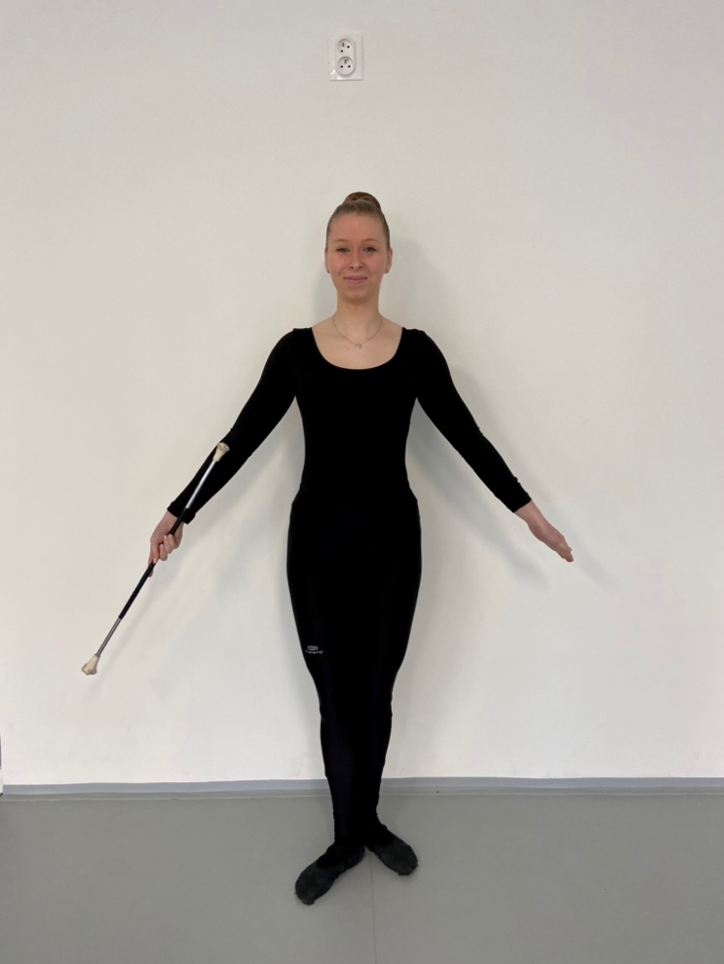

**Popis prvku**: Tzv. „mrtvá hůlka“. Hůlka je ve statické poloze. Nedochází k žádnému přetáčení či rotaci. Prvek lze provést v pohybu.

**Chyby v provedení:** Špatné držení těla.

**Obrázek 6**

*Uvedení hůlky do pohybu „dead stick release“*

**Popis prvku**: Uvolnění hůlky ze statické polohy. Prvek lze provést v pohybu.

**Postup nácviku:** Stoj sraz pravá stranou. Ze skrčení připažmo pravá ruka zepředu na rameno se dostává do polohy upažení poníž.

**Chyby v provedení:** Špatné držení těla.

**Obrázek 7**

*Pohybové provedení prvku „slide“*

**Popis prvku:** Sklouznutí hůlky po určitě části těla například: po předloktní, noze, zádech v různých směrech. Prvek lze provést v pohybu.

**Postup nácviku:** Na obrázku č. 7 vidíme jednoduché sklouznutí po délce paží.

1. Pozice sraz pravá stranou.
2. Hůlku si přiložíme pod bradu na ramena, předpažíme a pomalým pohybem se dostaneme do předpažení poníž.

Nácvik u začátečníka může usnadnit přidržení hůlky bradou viz. video. Nácvik těžšího slidu může vypadat následovně:

1. Stoj sraz pravá stranou.
2. Slide začíná nad hlavou. Vzpažíme vzad. Je důležité abychom po celou dobu měli propnuté paže.
3. Hůlku držíme za gumové konce, pouštíme z dlaní. Jakmile se hůlka dostane za hlavu, horní končetiny se vnějším půlkruhovým pohybem dostanou do zapažení poníž.

**Chyby v provedení:** Při slidech musíme dbát na to, aby hůlka opravdu klouzala po částech našeho těla, a byla s námi v kontaktu. Pakliže budeme provádět například skluz hůlky po zádech, musí být dokonale rovná.

**Obrázek 8**

*Houpání s hůlkou „swing“*

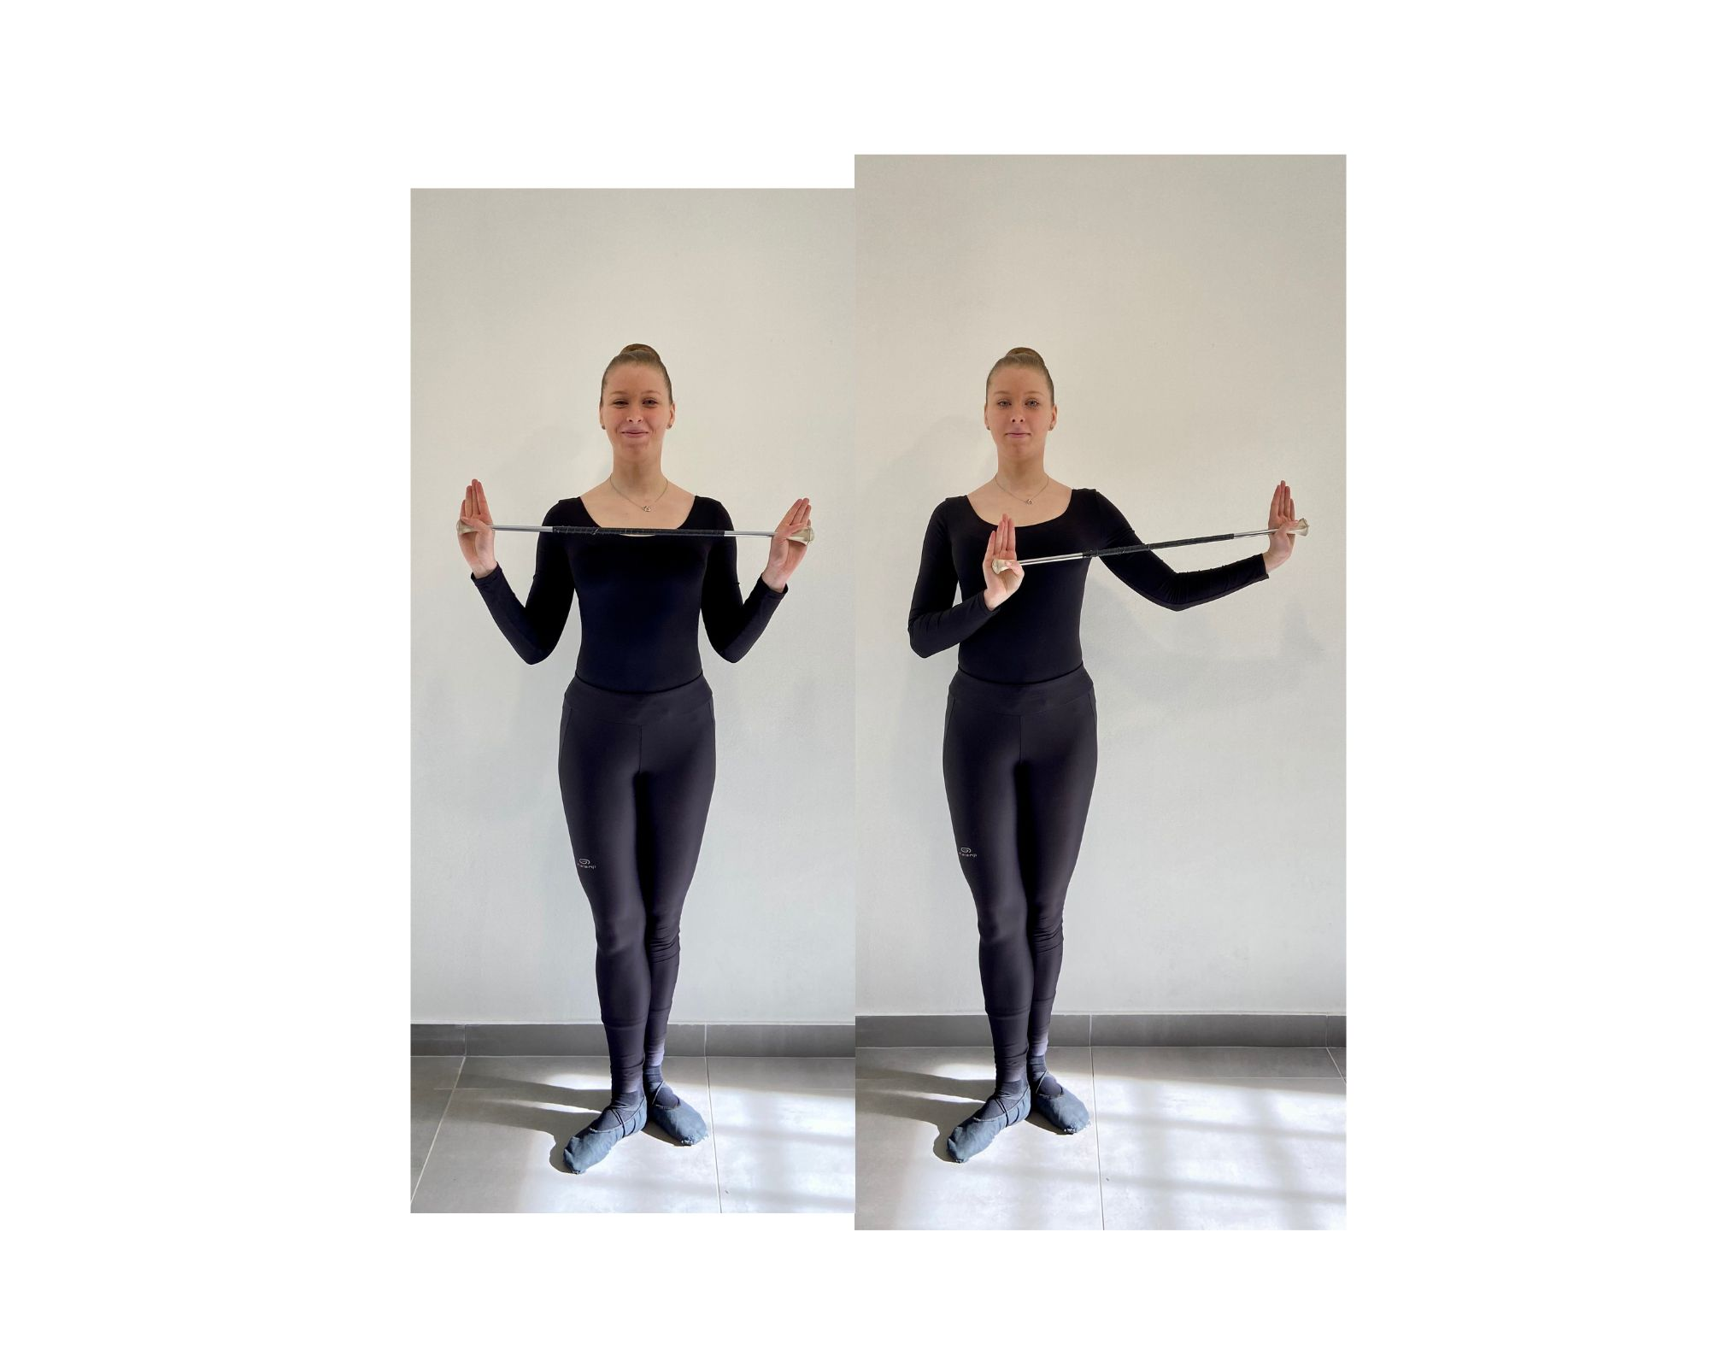

**Popis prvku**: Houpání hůlky v různém směru: před tělem, nad hlavou. Prvek lze provést v pohybu.

**Postup nácviku**: Držíme hůlku za gumové konce, a kromě palce máme natažené všechny prsty. Provádíme pohyb doprava a doleva.

**Chyby v provedení:** Je důležité, aby vždy jeden loket zůstal v základní pozici a výrazně neuhýbal od našeho těla.

**Obrázek 9**

*Spuštění hůlky do dlaně „sway“*

**Popis prvku:** Spouštění hůlky do dlaně. Prvek lze provést v pohybu.

**Postup nácviku**:

1. Uvolníme pevný úchop a necháme spustit konec hůlky do dlaně.
2. Ze skrčení připažmo ruka zepředu na rameno se dostává do polohy upažení poníž.

**Chyby v provedení:** Nesklouznutí konce hůlky do dlaně, pád hůlky na zem.

**Obrázek 10**  
*Pohyb hůlky nahoru/dolu*

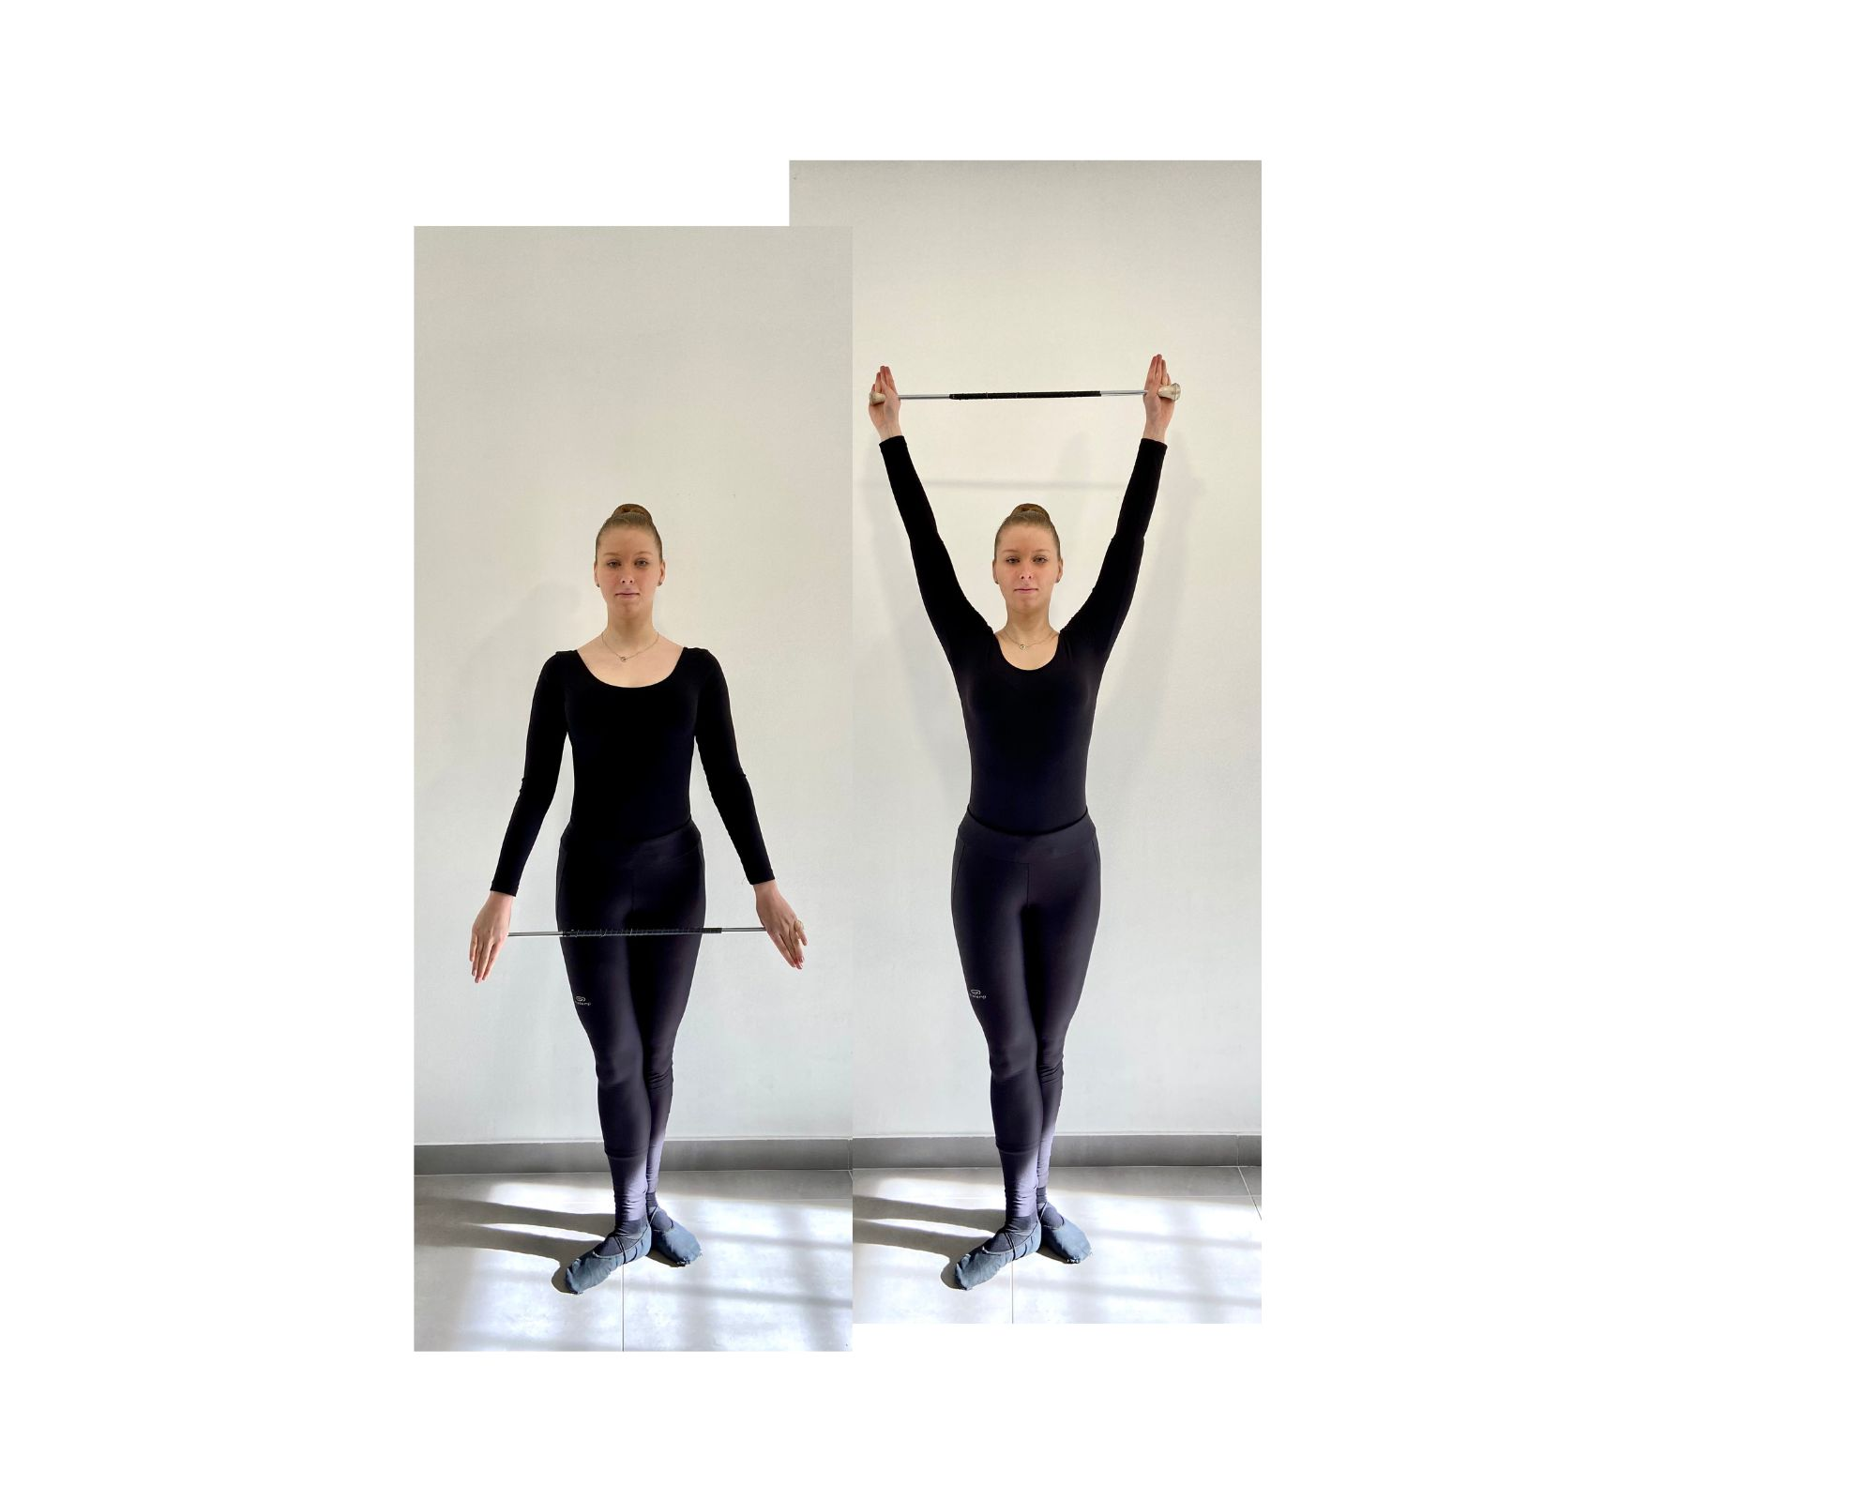

**Popis prvku**: Pohyb, s držením hůlky v obou rukách, můžeme provádět například i do stran, kdy se pokrčí vždy jeden loket. Prvek lze provést v pohybu.

**Postup nácviku**: Hůlku držíme za gumové konce v připažení. Předpažením vzpažíme a poté se vracíme do základní pozice.

**Chyby v provedení:** Pokrčené ruce v případě obrázku č. 10.

**Obrázek 11**

*Překládání hůlky*

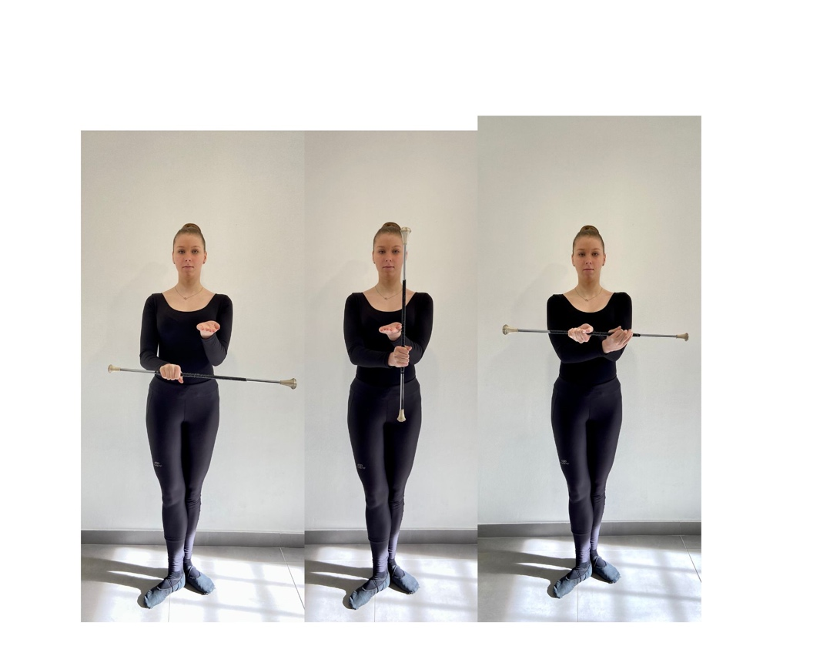

**Popis prvku**: Překládání hůlky z jedné ruky do druhé. Prvek lze provést v pohybu.

**Postup nácviku:** Stoj sraz pravá stranou lokty jsou připažené. Neměnně překládáme hůlku z jedné ruky do druhé.

**Chyby v provedení:** Pád hůlky.

**Obrázek 12**

*Vedený kruh před tělem*

**Popis prvku**: Z upažení dolů vedený kruh pravou dolů.

**Postup nácviku:**

1. Stoj sraz pravá stranou. Levou ruku máme pokrčenou za zády. Pravou paži upažíme dolů.
2. S hůlkou provádíme kruhový pohyb ven/dovnitř s nataženou rukou do základní pozice.

**Chyby v provedení:** Neprovedení kruhového pohybu, pokrčená ruka.

**Obrázek 13***„Pretzel“*

**Popis prvku**: Houpání hůlky, konecovku držíme v dlani. Modifikace: „arm round“ vedený kruh dovnitř/zevnitř.

**Postup nácviku:**

1. Stoj sraz pravá stranou.
2. Hůlku držíme v jedné ruce za konec s uvolněným zápěstím. Realizujeme pohyb ze strany na stranu. Loket je pokrčený připažmo rovně vpřed.

**Chyby v provedení:** Nedostatečně uvolněné zápěstí, v případě názorné ukázky: odchylování loktu z připažení.

**Obrázek 14***„Arm-holding, hand-holding, conducted“*

**Popis prvku**: Různé pozice s hůlkou.

**Postup nácviku:**

1. Základní postavení stoj sraz pravá stranou.
2. Z připažení upažujeme pravou a upažením vzpažujeme levou rukou.

**Chyby v provedení:** Nepřesné provedení.

**Obrázek 15**

*QR kód odkazující na video I. levelu*



## II. LEVEL

Druhý level se zabývá točením v různých směrech. Při točení máme nataženu paži a uvolněné zápěstí. Rotace s hůlkou patří mezi základní lokomoce, bez níž se mažoretka neobejde. Nácvik točení, dětí v přípravném období, můžeme připodobnit k vaření s vařečkou: Předpažená ruka, která drží střed hůlky (vařečky) ve vertikální ose. Uvolníme zápěstí a pomalu, směrem dovnitř, začneme rotovat (míchat). Ve chvíli, kdy se jedinec naučí pracovat se zápěstím, postupně zvedáme rotaci hůlky až do horizontální osy.

**Obrázek 16**

*Horizontální točení v jedné ruce*

**Popis prvku**: Rotace hůlky v horizontální rovině. Základní rotaci realizujeme směrem k tělu. Mezi další rotace patří tzv. horizontální figura 8 („osmička“), kterou můžeme provádět i v protisměru.

**Postup nácviku:**

1. Předpažíme pravou paži a uvolníme zápěstí.
2. Pohyb začínáme vytočením palce směrem k hrudníku.

Horizontální točení můžeme provádět do stran. Paže z předpažení se dostává do pozice upažení na levou a pravou stranu.

**Chyby v provedení:** Narušení rotace, nesprávná pozice paží.

**Obrázek 17**

*Vertikální točení „osmička“*

**Popis prvku**: Rotace hůlky ve vertikální rovině. Základní rotaci realizujeme směrem ven (od těla). Mezi další rotace patří tzv. základní vertikální (rotace vedle těla/před tělem), kterou můžeme provádět i v protisměru stejně jako osmičku.

**Postup nácviku:**

1. Předpažíme pravou paži a uvolníme zápěstí.
2. Pohyb začíná vedle těla směrem ven.
3. Následně hůlka změní pozici a rotace probíhá před tělem, jak můžeme vidět v poslední části obrázku č. 17.

Lokomoci můžeme konat směrem nahoru a dolů. Paže z předpažení se dostává do pozice vzpažení a upažení dolů poníž.

**Chyby v provedení:** Narušení rotace, nesprávná pozice paží.

**Obrázek 18**  
*Vytočení hůlky před tělem a za tělem*

**Popis prvku**: Na obrázku mažoretka provádí rotaci s hůlkou ve vertikální ose před tělem a za tělem („whip“). Cvik můžeme provádět v různých modifikacích (za hlavou, v levé ruce, opačným směrem).

**Postup nácviku:**

1. Základní pozice stoj sraz pravá stranou.
2. Pravá ruka je připažená a má dostatečně uvolněné zápěstí. P
3. ohyb může začít před tělem nebo za tělem. Záleží, jaká bude návaznost na předchozí a následující prvky.

**Chyby v provedení:** Narušení pohybu: pád hůlky, zaseknutí hůlky např. o kostým.

**Obrázek 19***QR kód odkazující na video II. levelu*



## III. LEVEL

**Obrázek 20**

*„Sluníčko“*

**Popis prvku**: Vertikální točení oběma rukama „SUN“ ve všech pozicích těla (před, za, nad, vedle).

**Postup nácviku:**

1. Stoj sraz pravá stranou.
2. Vzpažíme dovnitř.
3. Uvolněná zápěstí provádí vertikální rotaci vpřed a vzad.

Modifikací může být horizontální vytočení před tělem a nad hlavu.

**Chyby v provedení:** Nedodržení směru rotace.

**Obrázek 21**

*„Hvězda“*

**Popis prvku:** Vertikální rotace s kreslením kruhu před tělem jednou rukou „STAR“. Pro nácvik prvku je nutné umět vertikální rotaci vedle těla, nad hlavou.

**Postup nácviku:**

1. Stoj sraz pravá stranou. Levou ruku máme pokrčenou za zády. Pravou paži upažíme dolů.
2. Uvolníme zápěstí a provádíme kruh.

Můžeme provádět různé variace například s otočkou nebo v pohybu.

**Chyby v provedení:** Přerušení rotace, nepropnutá paže

Dále do třetího levelu patří figury nízkých jednoduchých vyhození batonu s jednoduchým úchopem tzv. Aerials. Výška může být do 2 m (nízký výhoz) nebo nad 2 m (vysoký výhoz). Hůlku můžeme vyhodit z otevřené ruky nebo za kuličku (CMA, 2023).

Obecně platí: při chytání z výhozu je nutné, aby byla hůlka chycena pouze jednou rukou. Mezi další chyby patří: chytání s úkrokem, neplánovaným podřepem nebo předklonem. Dle pravidel technický porotce uděluje penalizace za pád hůlky -0,05 bodů, za balanc soutěžící -0,1 bodů (CMA, 2023). Všechny výhozy, aby byly čistě provedené, musí směřovat přesně nad hlavu.

**Obrázek 22**

*Vyhození hůlky z „otevřené ruky“*

**Popis prvku**: Jednoduchý výchoz do 2 m.

**Postup nácviku:**

1. Stoj sraz pravá stranou.
2. Paže jsou pokrčené připažmo a hůlku držíme za konce. Během vyhození se snažíme uvést ruce do pokrčení upažmo dolů v bok.

**Chyby v provedení:** Pád hůlky, chycení do dvou rukou.

**Obrázek 23**

*Vyhození hůlky za kuličku*

**Popis prvku**: Výhoz za kuličku z jedné ruky.

**Postup nácviku:**

1. Stoj sraz pravá stranou.
2. Pravou z upažení poníž přes skrčení upažmo vyhazujeme hůlku nad sebe. Během letové fáze ruce pokrčíme upažmo dolů v bok.
3. Hůlku chytáme zpět do pravé ruky.

**Chyby v provedení:** Pád hůlky, chycení do dvou rukou.

**Obrázek 24**  
*Chycení batonu dlaní vzhůru*

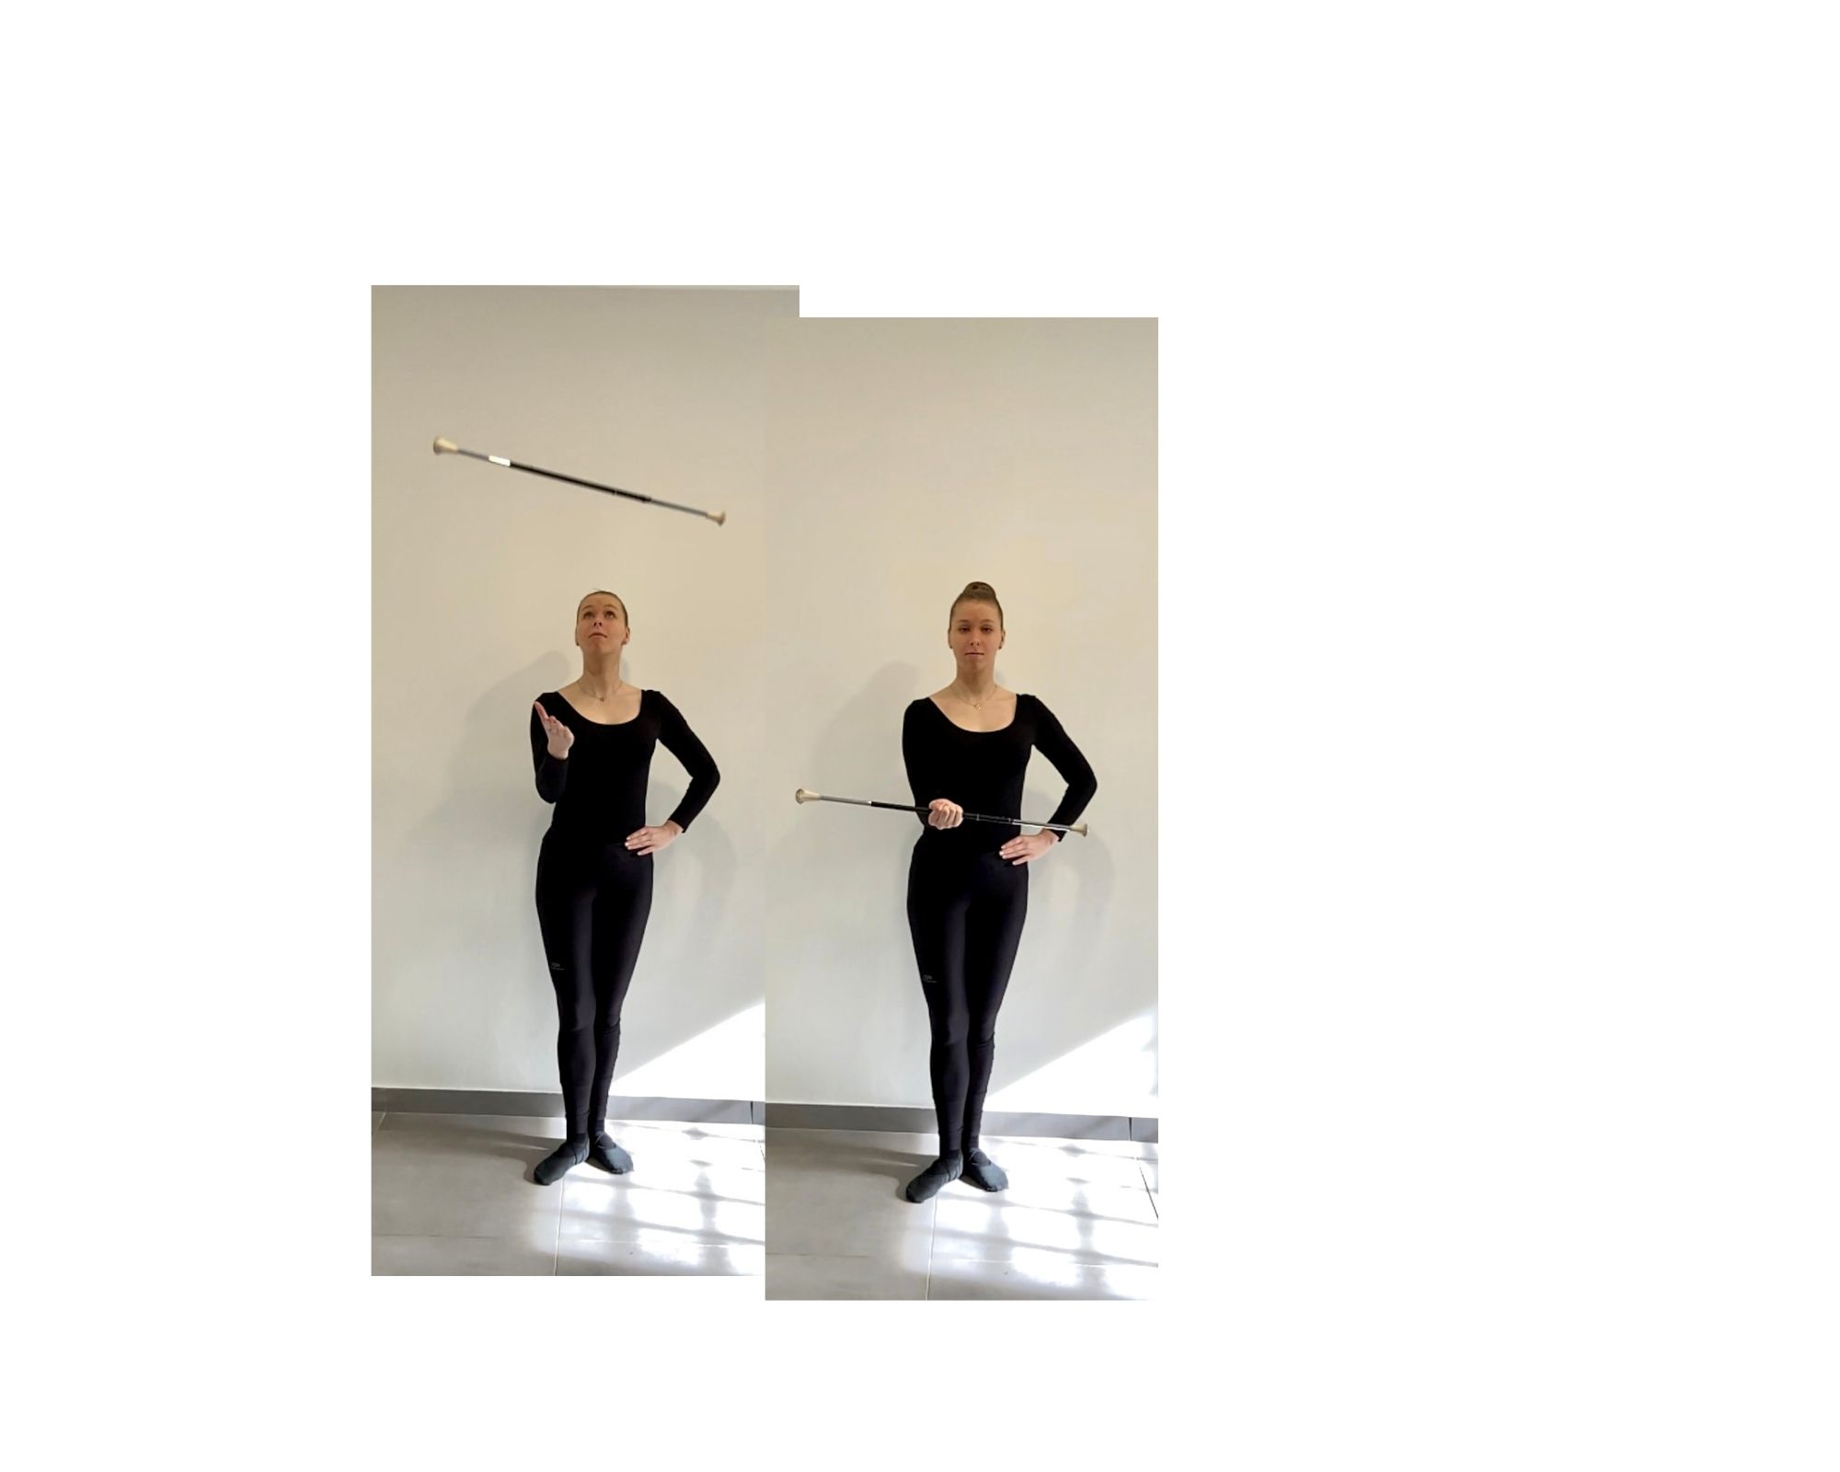

**Popis prvku**: Chycení baton jednou rukou dlaní vzhůru.

**Postup nácviku:**

1. Stoj sraz pravá stranou.
2. Pravou z pokrčení připažmo vyhazujeme hůlku nad sebe.
3. Výhoz chytáme do otevřené dlaně.

**Chyby v provedení:** Pád hůlky, chycení do dvou rukou.

**Obrázek 25**  
*Chycení batonu dlaní dolů*

**Popis prvku**: Chycení baton jednou rukou dlaní dolů.

**Postup nácviku:**

1. Stoj sraz pravá stranou.
2. Pravou z pokrčení připažmo vyhazujeme hůlku nad sebe.
3. V průběhu letové fáze se pravá horní končetina musí dostat cca do vzpažení vpřed
4. Hůlku chytáme v předpažení poníž dlaní dolů.

**Chyby v provedení:** Pád hůlky, chycení do dvou rukou.

**Obrázek 26**

*QR kód odkazující na video III. levelu*



## IV. LEVEL

**Obrázek 27**

*Modifikace twirlingu mezi prsty*

**Popis prvku**: Twirling můžeme konat mezi čtyřmi nebo osmi prsty a to vertikálně, horizontálně, před tělem, nad hlavou, v pohybu.

**Postup nácviku:** Na obrázku č. 27 můžeme vidět čtyři alternativy twirlingu mezi prsty:

* Twirling ve vertikální rovině vedle těla mezi 4 prsty
* Twirling ve vertikální rovině před tělem mezi 4 prsty
* Twirling v horizontální rovině nad hlavou mezi 4 prsty
* Twirling ve vertikální rovině za tělem a před tělem mezi 8 prsty

Při twirlingu mezi prsty většinou začínáme od palce směrem k malíčku. Hůlka je postupně vedena střídavě mezi prsty. Při nácviku mezi 8 prsty vedeme hůlku od palce k malíčku a zpět, bez jakéhokoli přerušení.

**Chyby v provedení:** Nevyužití všech prstů (4 nebo 8). Pád hůlky, zadrhnutí hůlky o tělo/ kostým.

**Obrázek 28**

*Wrap kolem zápěstí*

**Popis prvku**: Obtočení kolem zápěstí. Modifikace: tam a zpět, v levé ruce, v pohybu.

**Postup nácviku:**

1. Stoj sraz pravá stranou.
2. Levou paži předpažíme a pravou přiložíme dlaní otočenou dolů pod levou.
3. Hůlku držíme zhruba v 1/3. Zahajujeme pohyb kolem levé ruky.
4. Hůlka je trvale v kontaktu se zápěstím. Prvek je dokončen ve chvíli, kdy se hůlka vrátí do zahajovací pozice. Obě paže zůstávají po celou dobu protažené v předpažení.

**Chyby v provedení:** nedotočení, pád hůlky, nepropnuté ruce, roztažené prsty na ruce.

**Obrázek 29**

*Wrap kolem kolene*

**Popis prvku**: Obtočení kolem levého kolene. Modifikace: tam a zpět, obtočení kolem pravého kolene.

**Postup nácviku:**

1. Stoj sraz pravá stranou.
2. Levá paže je pokrčená upažmo dolů v bok a pravá upažená poníž.
3. Levá noha je v přednožení pokrčmo.
4. Pravá ruka zahajuje pohyb obtočením kolem zvednuté nohy.
5. Hůlka je trvale v kontaktu s dolní končetinou.

**Chyby v provedení:** ztráta rovnováhy, nedostatečná plantární flexe nártu, pokrčená stojná noha, vyhrbení v zádech, pád hůlky.

Pro nácvik složitějších prvků například rollsů mažoretka musí umět nejrůznější modifikace obtáčení (wrapů): kolem krku, paže, ramena, lokte, zápěstí, břicha, kolene, lýtka.

**Obrázek 30**

*Rolls (loket – zápěstí – zápěstí – loket)*

**Popis prvku**: Vícenásobné obtáčení kolem různých částí těla = rolls. Na obrázku č. 30 mažoretka provádí rolls: loket – zápěstí – zápěstí – loket

**Postup nácviku:**

1. Stoj sraz pravá stranou.
2. Levá paže skrčit upažmo.
3. Prvá paže drží hůlku v 1/3 a je nachystaná v pokrčení předpažmo předloktí dovnitř.
4. Pohyb začínáme obtočením kolem lokte, jakmile se nám hůlka dostane do horizontální polohy, levou dlaní mírně přichytíme hůlku a přes zápěstí obtočíme (směrem dovnitř) do pozice předpažení spolu s pravou rukou.
5. Nyní držíme hůlku v pravé ruce. Z předpažení ji obtočíme kolem zápěstí (směrem ven) do horizontální polohy na pravý loket.
6. Hůlku chytáme levou rukou.
7. Končíme ve skrčení upažmo.

**Chyby v provedení:** nepřesnost, roztažené prsty, pád hůlky.

Obdobný prvek, bez pomocného přichytávání, který je taktéž zařazen do metodického materiálu, je součástí pátého levelu nikoli čtvrtého.

**Obrázek 31**

*„rybička vpřed“*

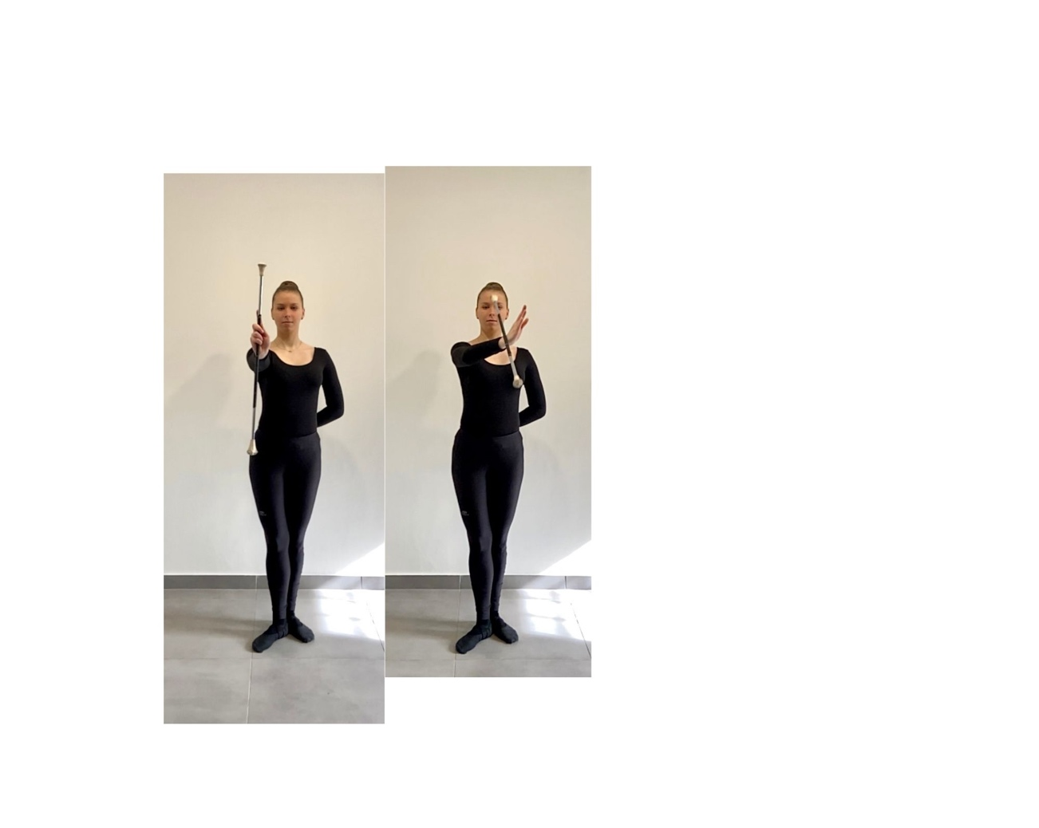

**Popis prvku**: Houpání hůlky po zápěstí. Název „rybička“ je odvozen z pohybu ruky (představuje plující rybu či její ocas). Modifikace v levé ruce.

**Postup nácviku:** Rybičku ve IV. levelu počítáme na 4 doby.

1. Stoj sraz pravá stranou. Předpažíme pravou paži. Hůlku máme srovnanou ve vertikální rovině a držíme ji cca v 1/3.
2. Zahajujeme pohyb směrem od těla. Hůlka se přehoupne z malíkové hrany na palcovou.
3. Ruka je stále v pohybu. Hůlka se z palcové strany vrací zpět na malíkovou hranu.
4. Pohyb je ukončen posledním zhoupnutím z malíkové hrany do základní pozice.

**Chyby v provedení:** Roztažené prsty na ruce, pád hůlky.

**Obrázek 32**

*Jednoduché vyhození, těžké chycení (za zády)*

**Popis prvku**: Jednoduchý výhoz s těžkým úchopem.

**Postup nácviku:**

1. Stoj sraz pravá stranou.
2. Levá paže je pokrčená za zády a pravá je v předpažení poníž.
3. Vyhodíme hůlku ve vertikálním směru a chytáme levou rukou.

**Chyby v provedení:** pád hůlky.

**Obrázek 33**

*Těžké vyhození (pod rukou), jednoduché chycení*

**Popis prvku**: Těžký výhoz s jednoduchým úchopem.

**Postup nácviku**:

1. Stoj sraz pravá stranou.
2. Levá je v předpažení, pravá v upažená poníž. Hůlku držme na jejím konci.
3. Nadhodíme ji pod levou paží směrem nad hlavu.
4. Výhoz chytáme do jednoduchého úchopu/ do otevřené dlaně.

**Chyby v provedení**: pokrčená levá horní končetina, pád hůlky.

**Obrázek 34***„Palma“*

**Popis prvku**: Název „palma“ je převzat z anglického „palm“, což v překladu znamená dlaň. Modifikace: před tělem, vedle těla, nad hlavou, v protisměru.

**Postup nácviku:**

1. Stoj sraz pravá stranou.
2. Pravá je v předpažení a mírně pokrčená. Levá paže je pokrčená za zády.
3. Pohyb začínáme horizontálním točením.
4. Následně vypustíme hůlku do dlaně a necháme ji samovolně rotovat. Pohyb ukončíme chycením hůlky zpět do ruky.

**Chyby v provedení:** Přerušená rotace, roztažené prsty od sebe, pád hůlky.

**Obrázek 35**

*QR kód odkazující na video IV. levelu*



## V. LEVEL

Do nejobtížnějšího levelu se řadí tzv. spinová otočka. Pro nácvik otočky je nutný mít baletní základ. Mažoretka musí umět pracovat s rovnováhou, dokonale stát ve výponu.

**Obrázek 36***Nácvik na spinovou otočku*

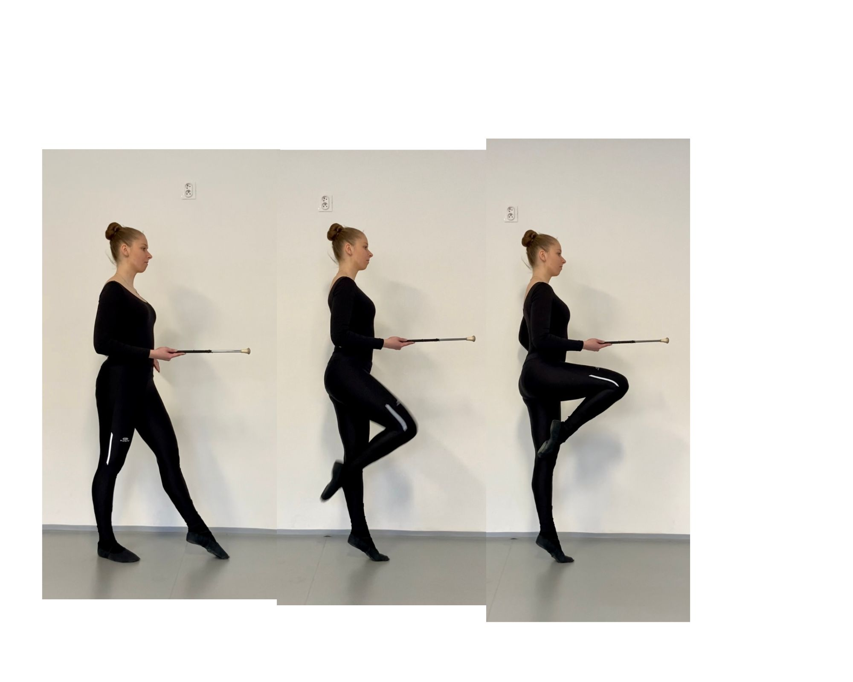

**Popis prvku**: Nácvik na spinovou otočku o 360°

**Postup nácviku:**

1. Základní pozice: Levá noha je v přednožení dolů poníž, propnutá. Pravá paže je pokrčená připažmo předloktí rovně vpřed. Levá je pokrčená upažmo dolů v bok.
2. Přenášíme váhu na levou nohu, a postupně se dostáváme do výponu. Ve stejné chvíli pravou nohu zvedáme do skrčení přednožmo, špička ke koleni.
3. Výdrž ve výponu min. 2 doby poté se vracíme do základní pozice.

Pokud je mažoretka schopná udržet rovnováhu min. po dobu 2 sekund ve výponu, můžeme postupně zkoušet rotaci o 360°. Otočku nejdříve trénujeme bez hůlky. Při rotaci pracujeme s hlavou a to tak, že se zaměříme na jeden bod před námi a díváme se na něj při otočce co nejdéle to jde. Konečná pozice: pravá noha je v přednožení dolů poníž.

**Chyby v provedení:** nedotočení, narušení rovnováhy.

Flipy jsou základem pro těžké výhozy a různé kombinace s těžkými úchopy hůlky (blind catch). Pro další kombinace musí mít mažoretka zvládnuté základní tipy: thumb a backhand flip. Mažoretka má správně natrénovaný flip v tom okamžiku, kdy při každém pokusu hůlka rotuje vždy o 360° (může i více).

**Obrázek 37**

*„THUMB FLIP 360°“*

**Popis prvku**: Nízké vyhození přes palec.

**Postup nácviku:**

1. Stoj sraz pravá stranou.
2. Levá paže je pokrčená za zády. Pravá je v upažení dolů poníž.
3. Realizujeme výhoz přes palec. Zhruba do výšky hlavy. Pravý loket by měl být po dobu výhozu v připažení.
4. Hůlku chytáme před tělem.
5. Na obrázku mažoretka pohyb ukončuje pravou předpažení dolů poníž.

**Chyby v provedení:** Nevyhození přes palec, pád hůlky.

Kontrola správně provedeného thumb flipu. Připravte si hůlku svisle dolů, pravá paže v předpažení. Podívejte se jaký gumový konec směřuje nahoru (větší/menší). Po provedení prvků byste měli končit se stejným koncem „nahoře“ jako na počátku.

Modifikací thumb flipu je thumb toss. Postup nácviku je stejný. Jediný rozdíl je v tom, že vyhození hůlky by mělo být vyšší, zároveň by měla hůlky více rotovat.

**Obrázek 38**

*„BACKHAND FLIP 360°“*

**Popis prvku:** Backhandový flip z levé ruky.

**Postup nácviku:**

1. Stoj sraz pravá stranou.
2. Pravá paže je pokrčená za zády. Levá je v upažení dolů poníž. Je potřeba uvolnit zápěstí.
3. Realizujeme výhoz z backhandu. Zhruba do výšky hlavy.
4. Hůlku chytáme před tělem.
5. Pohyb ukončím levou předpažením dolů poníž.

**Chyby v provedení:** neuvolněné zápěstí, pád hůlky.

Modifikací je backhand toss. Postup nácviku je opět stejný s odlišností výšky výhozu (nad hlavu) a rotací hůlky (rychlejší).

**Obrázek 39**

*„BACKHAND CATCH“*

**Popis prvku:** Chycení do těžkého úchopu.

**Postup nácviku:** Kombinace úchytu může být s thumb flipem.

1. Stoj sraz pravá stranou.
2. Provedení prvku thumb flip. Levá ruka je pokrčená za zády.
3. Pravá připažit dlaní vzhůru od těla.
4. Chytáme hůlku.

**Chyby v provedení:** pád hůlky, chycení hůlky v jiné pozici než připažení.

**Obrázek 40**

*„BLIND CATCH“*

**Popis prvku**: Blind catch neboli chytání naslepo. Nutné umět thumb flip.

**Postup nácviku:**

1. Stoj sraz pravá stranou
2. Pravá je upažená a levá vzpažená zevnitř ruka v týl.
3. Cvik začínáme thumb flipem z pravé ruky.
4. Ve chvíli, kdy odhodíme flip, otočíme se směrem vzad o 180° a připravená levá ruka chytá hůlku.
5. Pravou vzpažíme, tím ukončíme cvik.

**Chyby v provedení:** Je důležité, aby nedocházelo k očnímu kontaktu s hůlkou. Pád hůlky.

V pátém levelu se počítá s tím, že mažoretka umí základní kombinace jak wrapů tak i jednoduchých rollsů například:

* loket – zápěstí (v pravé i levé ruce)
* zápěstí – loket (v pravé i levé ruce)
* zápěstí – zápěstí
* zápěstí – loket – paže („snake“)

**Obrázek 41**

*Kombinace rolls (loket – zápěstí – zápěstí – loket) bez chycení*

**Popis prvku**: Kombinace rolls: loket – zápěstí – zápěstí – loket. Nutné umět wrapy kolem lokte a zápěstí na obě strany, tam i zpět.

**Postup nácviku:**

1. Stoj sraz pravá stranou.
2. Levá paže skrčit upažmo. Prvá paže drží hůlku v 1/3 a je nachystaná v pokrčení předpažmo předloktí dovnitř.
3. Pohyb začínáme obtočením kolem lokte. Hůlka se nám dostane do horizontální polohy. Přes zápěstí obtočíme (směrem dovnitř) do pozice předpažení. Pozor nechytáme hůlku do druhé ruky, pokračujeme v rollsu.
4. Wrap přes zápěstí (směrem ven) do horizontální polohy na pravý loket.
5. Hůlku chytáme levou rukou.
6. Končíme ve skrčení upažmo.

**Chyby v provedení:** provedení prvku ze IV. levelu (viz. obrázek č. 30 na str. 58), pád hůlky.

**Obrázek 42***Plynulý rolls s otočkou kolem ramen*

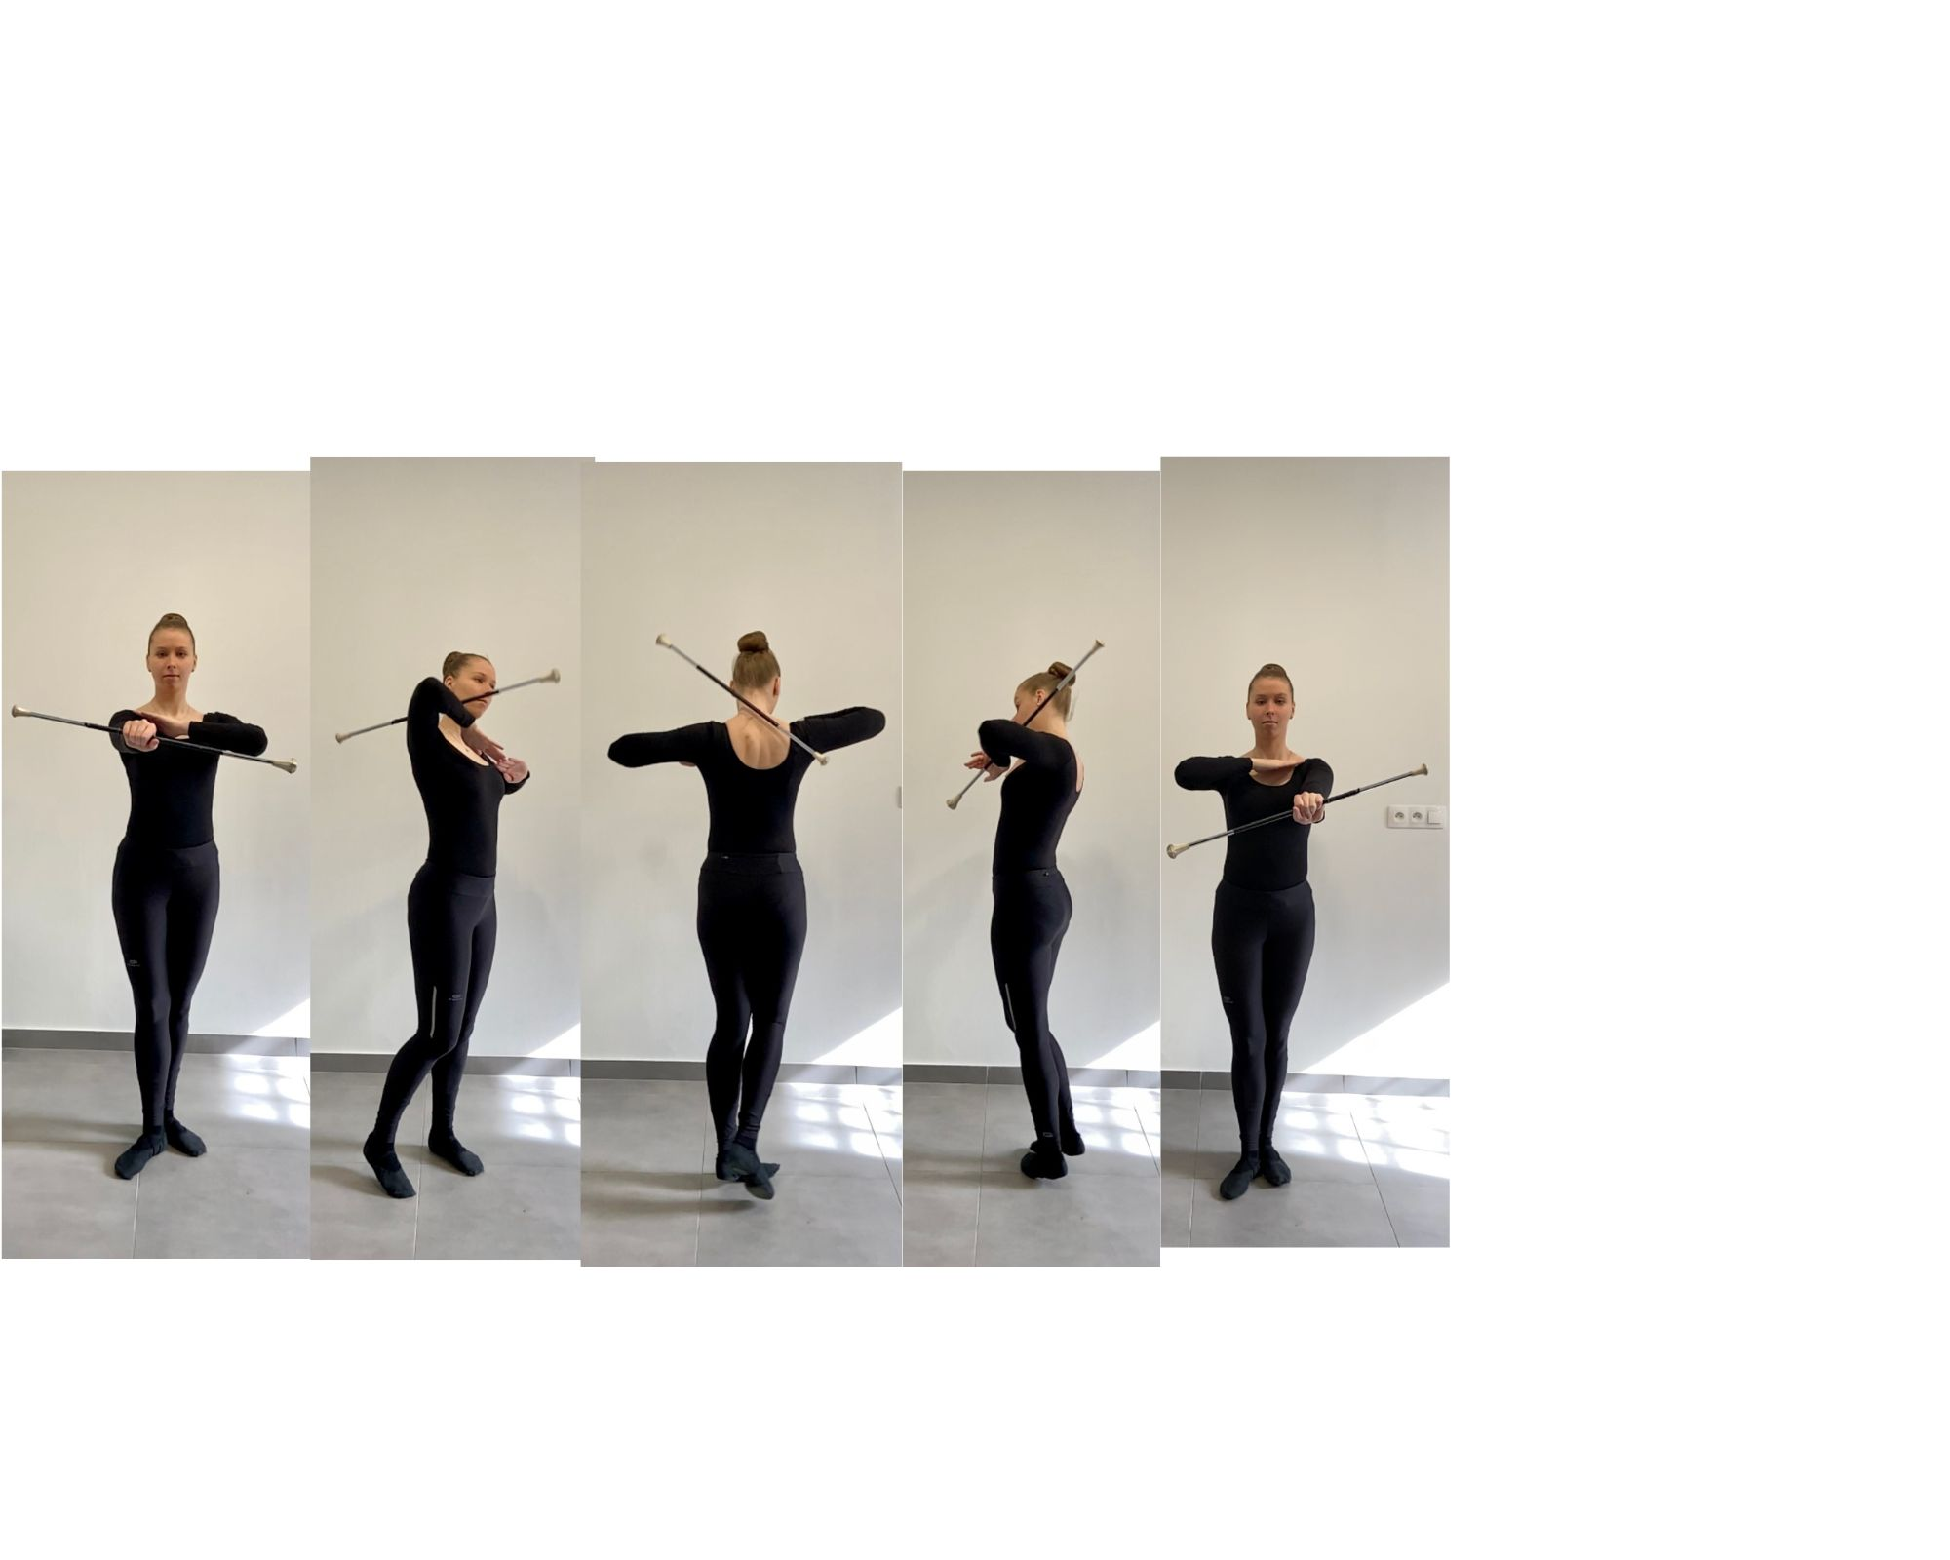

**Popis prvku**: Rolls s otočkou. Nutné umět: wrap kolem zápěstí, lokte.

**Postup nácviku:**

1. Stoj sraz pravá stranou.
2. Levá paže je skrčená upažmo, pravá předpažená s hůlkou v horizontální ose.
3. Pohyb zahájíme wrapem zápěstí – loket.
4. Jakmile máme hůlku na pravém lokti, pomalu se otáčíme čelem vzad.
5. Hlavu máme mírně předsunutou před tělo. Hůlka se zhoupne přes zádní část krku na levý loket.
6. Následuje wrap loket – zápěstí.
7. Prvek je ukončen ve srazu pravá stranou, levá v předpažení, pravá skrčená upažmo.

**Chyby v provedení:** přerušení návaznosti nedotočení, pád hůlky.

V pravidlech V. levelu máme kategorii pro 2 baton. Abychom dosáhli vysokého ohodnocení, musíme využít prvky minimálně III. levelu (v obou rukách), aby se prvek bodově započítal do V. levelu. Samozřejmě mažoretka může využít i kombinace:

* III. a IV. level
* IV. a V. level
* V. a V. level

Do pátého levelu se řadí výhozy, především v pohybu. Tzn. výhoz a chasse nebo otočky do prostoru, dají se vymyslet nejrůznější originální kombinace. Pro nácvik výhozů je nutné, aby mažoretka uměla vyhodit hůlku vysoko a přesně do směru, kam potřebuje.

Patří sem také výhozy, pod kterým mažoretka vykonává další figury (arabeska, výskok, atd.). Těžké vyhození a těžké chytání, to je poslední kategorie tzv aerials, které se do V. levelu řadí.

**Popis prvku**: Výhoz s pohybem tzv. travelling

**Postup nácviku:** Výhoz – otočka – chasse.

1. Základní pozice: Levá noha je v přednožení dolů poníž, propnutá – nachystaná na otočku. Levá paže pokrčená za zády. Pravá drží hůlku za její konec v zapažení.
2. Zahajujeme výhoz ve vertikální ose směrem dopředu.
3. Po odhodu se rychle otočíme a následuje výkrok s návazností na chasse.
4. Chytáme hůlku do jedné ruky.

**Chyby v provedení:** pád hůlky, vyhození hůlky nad hlavu.

**Popis prvku**: Výhoz dalšími figurami tzv. stationary

**Postup nácviku:** Výhoz s upažením.

1. Stoj sraz pravá stranou.
2. Levá paže pokrčená za zády. Pravá v upažení poníž s hůlkou, který drží za její konec.
3. Vysoký výhoz nad hlavu. Během letové fáze upažíme spolu s mírným podřepem. Navazujeme oční kontakt s porotou a diváky.
4. Chycení výhozu do jedné ruky.

**Chyby v provedení**: pád hůlky, balanc/úkrok, chycení do dvou rukou.

**Obrázek 43**  
*QR kód odkazující na video V. levelu*



**Tabulka 4**

*Bodové ohodnocení jednotlivých levelů*

|  |  |
| --- | --- |
| LEVEL | Maximální bodové ohodnocení |
| I. LEVEL | 7,50 |
| II. LEVEL | 8,00 |
| III. LEVEL | 9,00 |
| IV. LEVEL | 9,40 |
| V. LEVEL | 10,00 |

(CMA, 2023)

# Diskuse

Mažoretkový sport zohledňuje estetickou stránku a přesahuje od pohybu přirozeného (chůze, běh apod.) do umění (Krištofič, 2004). Choreografie probíhá s náčiním a je doprovázená hudbou. V dnešní době se mažoretkový sport nevyznačuje pouze pochodem v průvodu před dechovou kapelou. Řadí se mezi moderní sporty.

I přesto, že existuje mnoho mažoretkových asociací a konají se různá školení, není bohužel dostatek české ani zahraniční literatury, která by se tímto sportem zabývala více dopodrobna. Při zpracování jsem využila knihu s názvem Lexikon mažoretky (Jelínek & Jelínková, 2014). Kniha dle mého názoru není dostatečně zpracovaná. Autoři se například zabývají a více preferují asociaci IFMS, jež podává široké veřejnosti jiné atributy mažoretkového sportu než jiné asociace u nás v ČR. Literatura je neúplná a v oblasti této problematiky neobjektivní. V důsledku toho metodika nácviku prvků nemusí být přesně zpracovaná, avšak pro potřeby bakalářské práce je dostačující.

Využila jsem literaturu, která je spjata s estetikou, koordinací, moderní a sportovní gymnastikou. Novotná (2012), v knize s názvem Gymnastika jako tvůrčí akt, věnuje velkou část spojení tvorby choreografie s hudbou, dále pohybové technice a kompozičním principům pohybové skladby. Vše výše jmenované se vyskytuje i v mažoretkovém sportu. V knize od Kapounkové (2017) jsou popsané metody tréninku a dílčí části tréninkové jednotky, které se velmi podobají tréninku u mažoretek.

Při popisu metodiky jsem analyzovala knihy s gymnastickým názvoslovím od Formánkové (2011) a Kapounkové (2017). Autorky se vzájemně doplňují, a proto bylo vhodné čerpat z obou knih pro podrobný popis nácviku prvků.

Tento zásobník cviků může sloužit jako příručka a zároveň jako inspirace pro další tvorbu metodických materiálů v oblasti mažoretkového sportu.

# Závěry

Hlavním cílem bakalářské práce bylo vytvořit zásobník prvků s batonem, rozdělených do pěti levelových kategorií. Tento materiál bude sloužit trenérům a mažoretkám, kteří jsou součástí asociace CMA.

Dílčím cílem bylo sestavení zásobníku jednotlivých prvků obtížnosti 1–5 v oblasti baton. Zásobník jsem sestavila na podkladech pravidel CMA. Materiál bude sloužit jako příručka pro trenéry.

Dalším dílčím cílem byl popis provedení jednotlivých prvků včetně upozornění na časté chyby, které mohou být penalizovány. Pro popis prvků jsem využila dvě velmi dobře zpracované knihy od Formánkové (2011) a Kapounkové (2017), které se zabývají popisem gymnastického názvosloví.

Úkolem mé práce bylo vytvořit video a fotodokumentaci levelových prvků I. – V. V prvním leveu se objevují nejzákladnější figury. Druhý level se věnuje především točení s hůlkou a různými kombinacemi s rotací. Třetí level se zabývá jednoduchými výhozy s hůlkou. Čtvrtý level se zabývá těžšími výhozy a obtáčením (wrapy a rollsy) jež jsou základem pro pátý level. Poslední a nejobtížnější pátý level klade důraz na složité kombinace obtáčení a taktéž výhozy. Ve výsledkové části se objevuje celkem 34 fotografií, díky kterým čtenář bude vědět, jak má prvek vypadat a být proveden. Fotodokumentace obsahuje popis, postup nácviku a možné penalizované chyby. Pro srozumitelnější pochopení jsem vytvořila videa. Každé jednotlivé video se věnuje určitému levelu. V práci se objevuje 5 QR kódů, které odkazují na YouTube kanál.

Úkol práce také zahrnoval studium literatury související s tématy: mažoretkový sport, moderní a sportovní gymnastika a jejich tréninkový proces. Při studiu jsem dospěla k závěru, že neexistuje v ČR ani v zahraničí podrobně propracovaná literatura, která by se zabývala mažoretkovým sportem, tudíž jsem se inspirovala v jiných estetických sportech.

# Souhrn

Bakalářská práce na téma zpracování zásobníku prvků v oblasti baton pro trenéry se zabývá mažoretkovým sportem a metodickým materiálem pro českou asociaci CMA.

Práce je strukturovaná do dílčích částí. V teoretické části se věnuji tanci a jeho historii, základním pohybovým dovednostem, jak by měl trenér při nácviku postupovat, a nakonec charakteristice samotného mažoretkového sportu. Popisuji jeho historii, náčiní a pravidla. Informace pro mažoretkový sport jsem čerpala především z literatury s názvem Lexikon mažoretky od Jelínka a Jelínkové z roku 2014 a vhodných internetových databází.

Cílem práce je vytvořit metodický materiál vybraných prvků v oblasti baton pro začínající trenéry a mažoretky. Popis správného provedení a zařazení prvků do jednotlivých úrovní obtížnosti za pomocí fotografií a tvorby videoprogramu. Materiál pomůže trenérům a mažoretkám ujistit se, že prvky jsou správně provedeny a že mají povědomí o tom, do jaké obtížnosti dané prvky spadají.

Ve výsledkové části se věnuji přímo tvorbě metodického materiálu a pohybovým základům, jež jsou důležité pro každou tanečnici. Materiál zahrnuje několik částí. Je rozdělen do pěti různě obtížných levelů. Z prvního levelu, který je nejjednodušší s obsahem základních figur, se dostaneme do pátého nejobtížnějšího levelu. Fotografie jsou popsány formou gymnastického názvosloví dle Formánkové (2011) a Kapounkové (2017).

Vytvořila jsem videodokumentaci s vybranou figurantkou. V práci se objevují na konci každé kapitoly jednotlivých levelů QR kódy, které odkazují na YouTube kanál. Zde je možnost zhlédnout videa zobrazující levelové prvky.

Diskuse zdůrazňuje problematiku literatury zabývající se estetickými sporty, především mažoretkového sportu. Věnovala jsem pozornost analýze dokumentů s tématy moderní a sportovní gymnastiky.

Při zpracování bakalářské práce mi velmi pomohla moje dlouholetá závodní a trenérská zkušenost. Svoji práci bych ráda poskytla trenérům a mažoretkám v české asociaci CMA.

# Summary

The bachelor's thesis on the topic of processing the stack of elements in the field of batons for coaches deals with majorette sport and methodical material for the Czech association CMA.

The work is structured into several parts. In the theoretical part, I focus on dance and its history, basic movement skills, how a trainer should proceed during training, and finally the characteristics of majorette sport itself. I describe its history, equipment, and rules. The information on majorette sport was primarily obtained from the literature entitled Lexikon mažoretky by Jelínek a Jelínková from 2014 and suitable internet databases.

The aim of this work is to create a methodical material for selected baton elements, intended for beginner trainers and majorettes. The material will include descriptions of correct execution and classification of elements into various levels of difficulty using photographs and video program creation. This material will help trainers and majorettes ensure that the elements are performed correctly and that they have an understanding of the difficulty level of each element.

In the results section, I focus directly on the creation of methodical material and movement basics, which are important for every dancer. The material includes several parts. It is divided into five levels of varying difficulty. From the first level, which is the easiest with the content of basic figures, we get to the fifth, most difficult level. The photographs are described in the form of gymnastic nomenclature according to Formánková (2011) and Kapounková (2017).

I have created a video documentation featuring a selected performer. At the end of each chapter of the different levels in the work, there are QR codes which link to a YouTube channel where videos demonstrating the level elements can be viewed.

The discussion emphasizes the issue of literature dealing with aesthetic sports, particularly majorette sport. I paid attention to analyzing documents on the topics of modern and sports gymnastics.

My long-standing competitive and coaching experience was very helpful to me in working on my bachelor's thesis. I would like to provide my work to trainers and majorettes in the Czech CMA association.

# Referenční seznam

Balaš, R. (2003). *Tance 20. století*. Hanex.

Cone, T. P. (1994). *Teaching children dance: becoming a master teacher.* Human Kinetics.

Czech Majorettes Asociation. (2023). Pravidla CMA. From: https://www.c-m-a.cz/_files/ugd/fd4503_64bf09b884ac42a69ef1a5fb1d9c9926.pdf

Česká federace mažoretkového sportu. (2020). Síň slávy *–* Jiří Necid. From: https://majoretsport.cz/sin-slavy-jiri-necid/

Česká federace mažoretkového sportu. (2023). Členská základna. From https://majoretsport.cz

Deighan, M. A. (2005). Flexibility in dance. *Journal of Dance Medicine & Science*, 9(1), 13-17. From: https://journals.sagepub.com/doi/epdf/10.1177/1089313X0500900103

Dosedlová, J. (2012). *Terapie tancem*. Grada.

Duncanová, I. (1947). *Tanec*. Družstvo Dílo přátel umění a knihy.

European Majorettes Association. (2020). *Pravidla EMA*. From: https://www.czechmajorettes.cz/news/pravidla-ema-v-cj/

Formánková, S. (2011). Základní gymnastika – názvosloví nejčastěji používaných postojů, poloh a pohybů (cvičení prostná) (2nd ed.). Univerzita Palackého v Olomouci.

Frömel, K. (2002). *Kompendium psaní a publikování v kinantropologii*. Univerzita Palackého v Olomouci.

Fürlová-Votavová, D., Petrová, B., & Livorová, H. (1972). *Základy moderní gymnastiky* (2nd ed.) Olympia.

Hižnayová, K., (2013). Estetika tela a pohybu v klasickom tanci. In J. Oborný, & F. Seman, (Eds.). *Estetika tela, telesnosti a športového pohybu: zborník príspevkov z vedeckej konferencie s medzinárodnou účasťou*. (pp. 58-61). Univerzita Komenského.

Hong, G., Shanchen, Z., Chuying, L., & Zhang H. (2021). A visual analytic tool of physical coordination for cheer and dance training*. Computer Animation and Virtual Worlds, 32(1), e1975*. From: https://onlinelibrary.wiley.com/doi/epdf/10.1002/cav.1975

International Federation Majorettes Sport. (2020). History of the Majorettes Sport Founding. From: https://ifms-majorettes.com/ifms/history/

Janíková, M., Jůva, M., & Cacek, J. (2019). *Sportovní trenér: vymezování profese a její různé podoby a problémy.* Masarykova univerzita. 13(1), 63–85. https://doi.org/10.14712/23363177.2019.14

Jebavá, J. (1998). *Kapitoly z dějin tance a možnosti terapie*. Karolinum.

Jansa, P. (2018). Pedagogika sportu (2nd ed.). Karolinum.

Jelínek, J. & Jelínková, K. (2014). *Lexikon mažoretky*. Toužimský a Moravec. ISBN 978-80-7264-149-9.

Jeřábková, J. (1979). *Taneční průprava*. Státní pedagogické nakladatelství.

Kapounková, K. (2017). Moderní gymnastika, učební text pro trenéry III. třídy. Univerzita Masarykova.

Krištofič, J. (2004). *Gymnastická průprava sportovce: 238 cvičení pro všestranný rozvoj pohybových dovedností.* Grada.

Krištofič, J. (2006). *Pohybová příprava dětí*. Grada.

Kröschlová, J. (1975). *Nauka o pohybu.* Státní pedagogické nakladatelství.

Lehnert, M., Novosad, J., & Neuls, F. (2001). Základy sportovního tréninku (second). Hanex.

Lepoldová, J. (2009). *Metodika taneční gymnastiky: učební text pro studenty oboru taneční pedagogika.* Janáčkova akademie múzických umění

.

Majorettes World Federation. (2023). Members. From: http://www.majorettes-mwf.net/members.html

Mareš, J., Průcha, J., & Walterová, E. (2003). *Pedagogický slovník* (4th ed.). Portál.

Novotná, V. (2012). *Gymnastika jako tvůrčí akt*. Karolinum.

Oborný, J., & Seman, F. (Eds.). (2013). *Estetika tela, telesnosti a športového pohybu: zborník príspevkov z vedeckej konferencie s medzinárodnou účasťou.* Univerzita Komenského.

Payne, H. (1999). *Kreativní pohyb a tanec ve výchově, sociální práci a klinické praxi*. Portál.

Perič, T., & Dovalil, J. (2010). *Sportovní trénink*. Grada.

Popescu, E. G. (2016). Positive Effects in Competitive Baton Twirling – Terms of Reference for Training and Monitoring. 235–242. https://doi.org/10.15405/epsbs.2016.06.32

Porterfield, J. (2007). *Band front: color guard, drum majors, and majorettes*. Rosen.

Rey-López, J. P., Vicente-Rodríguez, G., Biosca, M., & Moreno, L. A. (2008). *Sedentary behaviour and obesity development in children and adolescents.* Nutrition, metabolism and cardiovascular diseases, 18(3), 242-251. https://doi.org/10.1016/j.numecd.2007.07.008

Rey, J. (1947). *Jak se dívat na tanec*. Vyšehrad.

Schmidt, R. A. (1991). *Motor learning and performance: from principles to practise*. Human kinetics.

Svaz mažoretek a twirlingu ČR – NBTA, z.s., (2023). *Historie*. From: http://www.nbta.cz

Svozil, Z. (2005*). Didaktické přístupy v profesní přípravě učitelů v tělesné výchově*. Univerzita Palackého v Olomouci.

Svozil, Z. (2018). *Motorické učení.* In P. Jansa, *Pedagogika sportu* (pp. 153-161) (2nd ed.). Karolinum.

Šmolík, P. (1985). *Pohybová výchova*. Mladá fronta.

Šťastná, D., & Mihule, J. (1993). *Rytmická gymnastika* (2nd ed.). Univerzita Karlova.

Štefanovský, M., & Strešková, E. (Eds.). (2006). *Gymnastika, tance, úpoly, kulturistika, aerobik a fitnes pre športovú prax*. Peter Mačura-PEEM.

World Baton Twirling Federation. (2020 version). The Sport. From: https://www.wbtf.org/About/Sport

Zahradník D., & Kovas, P. (2012). *Základy sportovního tréninku*. Masarykova Univerzita.

Zumr, T. (2019). *Kondiční příprava dětí a mládeže: zásobník cviků s moderními pomůckami*. Grada.

# Přílohy

## Informovaný souhlas

Jmenuji se Michaela Krejzková, jsem studentkou třetího ročníku Fakulty tělesné kultury Univerzity Palackého v Olomouci, obor Tělesná výchova pro vzdělání a Geografie.

Chtěla bych Vás požádat o poskytnutí souhlasu pro tvorbu fotografií a videodokumentace pro potřeby mé bakalářské práce, která se zabývá levelovými prvky v asociaci CMA.

**Prohlášení**

Prohlašuji a svým níže uvedeným podpisem potvrzuji, že souhlasím se zpracováním foto a videodokumentace, která bude vložena na YouTube kanál a na CD, pro potřeby bakalářské práce. Stvrzuji, že jsem byl/byla v dostatečném čase srozuměna s informacemi ohledně organizace a obsahu materiálu. Dostal/a jsem prostor na doplňující dotazy a dostal/a jsem srozumitelné odpovědi na veškeré otázky. Byl/a jsem informován/a o dobrovolné činnosti s možností kdykoliv odstoupit či ji přerušit. Informovaný souhlas je vytvořený ve dvou vyhotoveních, jeden pro figurantku a druhý pro autorku.

Jméno a příjmení autorky práce: ...................................................

Podpis: ...................................................

V ................................................... dne: ...................................................

Jméno a příjmení figurantky: ...................................................

Podpis: ...................................................

V ................................................... dne: ...................................................

## Slovník pojmů

|  |  |
| --- | --- |
| 2 baton solo | kategorie – mažoretka se dvěma hůlky |
| aerials | výhozy |
| baton | hůlka |
| Baton flag | hůlka s praporem |
| Classic baton | kategorie |
| Classic pom | kategorie |
| CMA | Česká mažoretková asociace |
| ČFMS | Česká federace mažoretkového sportu |
| EMA | Evropská mažoretková asociace |
| flip | nízký výhoz hozený přes palec / backhand výhoz |
| IFMS | International Federation Majorettes Sport |
| IMA | International Majorettes Asociation |
| juniorky | věková kategorie 12-14 let |
| kadetky | věková kategorie 7-11 let |
| Mace | kategorie s holí delší, než je obyčejná hůlka |
| Mini kadetky | věková kategorie 6-7 let |
| Mix | choreografie s hůlkou i s třásněmi |
| NBTA | National Baton Twirling Asociation |
| pódiová choreografie | choreografie nejméně s osmi a více tanečnicemi na ploše 12 x 12 m |
| pochodové defilé | pochodová choreografie na 100 m |
| pom pom | třásně |
| rolls | obtáčení hůlky o 360° |
| RTC | roční tréninkový cyklus |
| seniorky | věková kategorie 15 a více let |
| Show mažoretky | disciplíny s různými rekvizitami |
| USTA | United States Twirling Asociation |
| wrap | obtáčení hůlky o 180° |